STŘEDNÍ ŠKOLA TECHNICKÁ A ŘEMESLNÁ, NOVÝ BYDŽOV
Dr.M.Tyrše 112, 504 01 Nový |Bydžov

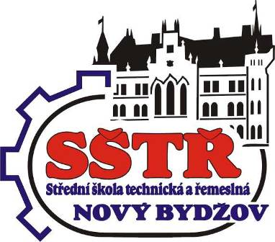

VÝROČNÍ ZPRÁVA O ČINNOSTI ŠKOLY

školní rok 2011/2012

ve smyslu ustanovení § 10 Zákona č.561/2004 Sb. v platném znění.

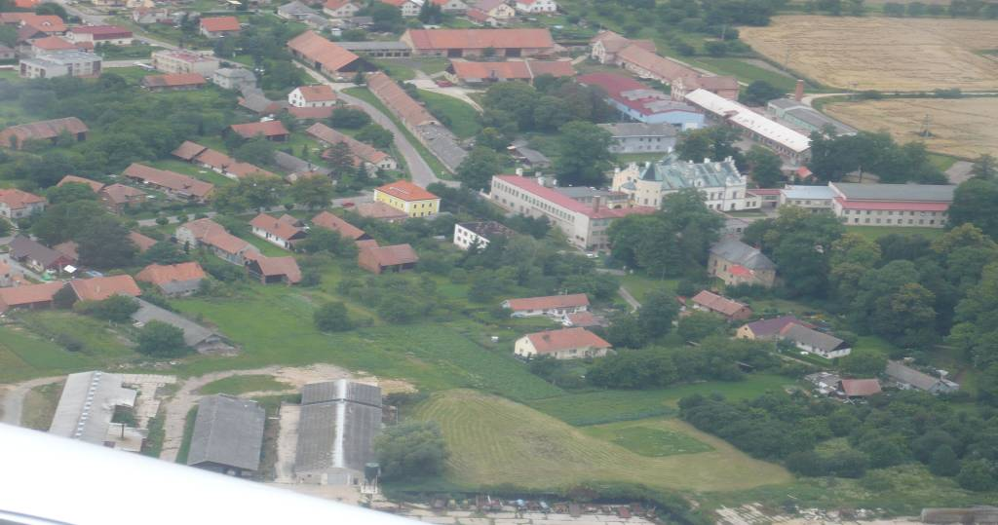

Mgr.Vladimír Blažej
ředitel SŠTŘ, Nový Bydžov, Dr.M.Tyrše 112

Školská rada projednala výroční zprávu školy 24.10.2012 a schvaluje ji bez připomínek.

Vladimír Žalman
předseda Školské rady SŠTŘ, Nový Bydžov, Dr.M.Tyrše 112


ZÁKLADNÍ CHARAKTERISTIKA ŠKOLY

Název školy: Střední škola technická a řemeslná, Nový Bydžov, Dr.M.Tyrše 112, IČO 00087751
Zřizovatel školy: Královéhradecký kraj, IČO 70889546, Pivovarské náměstí 1245, 502 00 Hradec Králové
Ředitel školy: Mgr.Vladimír Blažej, Havlíčkova 66, 504 01 Nový Bydžov
Druh školy: střední škola, příspěvková organizace
Identifikátor právnické osoby 600 011 763
Typy součástí školy: a) Střední škola 000087751
b) Domov mládeže 110021011
c) Školní jídelna v internátním zařízení 110021029
Datum a č.j. : Rozhodnutí o zařazení do školského rejstříku č.j.28 804/2007-21 z 28.12.2007 s účinností od 1.1.2008
Celková kapacita školy: a) Střední škola IZO 000087751 - 800 žáků
b) Domov mládeže 110021011 - 100 lůžek
c) Školní jídelna, Revoluční 211, 504 01 Nový Bydžov,
a Hlušice 1, 503 56 Hlušice, IZO 110 021 029 - 740 jídel
Místa poskytovaného vzdělávání:
1.Dr.M.Tyrše 112, 504 01 Nový Bydžov
2.503 56 Hlušice 1
3.Bratří Mádlů 191, 504 01 Nový Bydžov
4.Na Švarcavě, 504 01 Nový Bydžov
5.Nádražní 139/IV., 503 61 Chlumec n.C.
6.Revoluční třída 211, 504 01 Nový Bydžov
7.Masarykovo náměstí 2, 504 01 Nový Bydžov
Seznam sdružení: Regionální mládežnický sportovní klub „CIDLINA“ se
sídlem Nový Bydžov, Dr.M.Tyrše 112
Nadační fond středních škol Královéhradecka
ZO ČMOS pracovníků školství SŠTŘ, Nový Bydžov, Dr.M.Tyrše 112



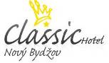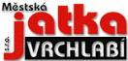

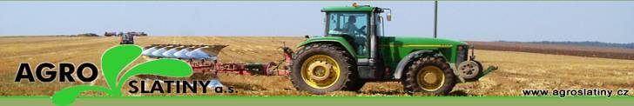

CHARAKTERISTIKA ŠKOLY

Střední škola technická a řemeslná, Nový Bydžov, Dr. M. Tyrše 112 (dále jen škola nebo SŠTŘ), je školským zařízením zřizovaným od 1. října 2001 Královéhradeckým krajem.
Hlavním cílem školy je příprava žáků v oborech středního vzdělání s výučním listem a s maturitní zkouškou připravujících pracovníky ve sféře dopravy, opravárenství, automobilového průmyslu, strojírenství, zemědělské prvovýroby, potravinářství a služeb pro specifické podmínky regionálního trhu práce, podnikatelské sféry, venkova, menších obcí a měst.
Škola si klade za cíl profilovat se jako regionální školské zařízení vyučující obory středního vzdělání v oblasti dopravy, opravárenství, autoopravárenství a strojírenství, dále specifický program zemědělského oboru středního vzdělání, dále pak programem přípravy žáků pro výrobní a obchodní subjekty v řeznicko-uzenářské a cukrářské výrobě a programem v oblasti gastronomie a služeb.
Škola nadále vyvíjela doplňkovou činnost v oblasti ubytovacích a stravovacích služeb, hostinské činnosti, výuky řízení motorových vozidel, autobusové dopravy, vzdělávání řidičů, v servisní, vzdělávací a obchodní činnosti a v oblasti služeb. Škola plní významnou funkci z hlediska integrace své činnosti do kontextu života v regionu i z hlediska zaměstnanosti a spolupracuje s řadou výrobních a obchodních podnikatelských subjektů v rámci výchovy a výuky žáků.
Celý areál školy se nachází v Novém Bydžově v pěti objektech, v objektu praktického vyučování v Chlumci nad Cidlinou a v komplexním areálu v Hlušicích. Během školního roku 2011/2012 byl zřizovatelem prodán objekt v Jungmannově ulici v Novém Bydžově, který škola k předmětu činnosti nevyužívala.
Škola hospodaří s výrazně velkým portfoliem nemovitého majetku, který se skládá po sloučení k 1.1.2008 ze čtyř aktivně využívaných budov a jedné další nevyužívané budovy v Novém Bydžově, z areálu střediska praktického vyučování potravinářských oborů v Chlumci n.C., z dílenského areálu střediska praktického vyučování v Hlušicích a z areálu budov školy a domova mládeže v Hlušicích. Vedle toho škola hospodaří se dvěma bytovými objekty a s několika hospodářskými objekty včetně pozemků.
V Novém Bydžově je umístěna škola ve třech budovách, je zde umístěn areál autoservisu a odborných dílen Na Švarcavě, dále sportovní areál v ulici Dr.M.Tyrše 112 a školní jídelna v Revoluční třídě 211.
V Hlušicích je umístěna budova pro teoretické vyučování, dílenský areál se stanicemi měření emisí a stanicí technické kontroly, svářečskou školou, autoškolou a školícím střediskem řidičů, dále domov mládeže, školní jídelna, sportovní hala a sportovní hřiště, hospodářské budovy, obytné domy č.p.46 a 87, kanceláře SŠTŘ a veškeré pozemky školy, v Chlumci n.C. pak dílny oboru středního vzdělání cukrář, závodní jídelna společnosti Malý a dílny oboru středního vzdělání řezník-uzenář.
V rámci SŠTŘ je provozováno pracoviště pro měření emisí u naftových i benzínových motorů ve spolupráci se zastoupením firmy BOSCH v ČR a stanice technické kontroly pro traktory a multikáry. Škola provozuje vlastní svářečskou školu a autoškolu, od roku 2008 zřídila škola Školící středisko řidičů rozhodnutím odboru dopravy a SH Královéhradeckého kraje č.j.6991/DS/2008/GL. Škola provozuje autopark s dvěma výukovými nákladními vozidly VOLVO FL a VOLVO FM splňující parametry pro výcvik v autoškole daný příslušnými právními normami, nákladním přívěsem PANAV, jedním autobusem pro skupinu D a dvěma autobusy D1, pěti traktory a šesti osobními automobily pro výuku autoškoly a dopravu v rámci praktického vyučování a technického úseku školy. V rámci dílenského komplexu působí žákovské autoservisy a agroservis.
Ve školním roce 2011/2012 škola realizovala výměnu všech oken v budově v ulici Dr.M.Tyrše 112, rekonstrukci cukrářské dílny ve středisku v Chlumci n.C. a na přelomu školního roku 2011/2012 a 2012/2013 ukončila komplexní rekonstrukci, zateplení, výměnu oken a další úpravy celého výukového areálu v Hlušicích včetně sportovní haly a domova mládeže.
Ve školním roce 2011/2012 proběhla masívní realizace vybavenosti školy v oblasti odborných učebních pomůcek zejména z prostředků z evropských fondů z ROP severovýchod (2 300 000 Kč) a z prostředků čtyř administrovaných projektů z Evropského sociálního fondu v celkové hodnotě 24 000 000 Kč.
Škola rovněž administrovala projekt „Šablony“ v hodnotě 1 700 000 Kč a získala vybavení počítačové učebny z prostředků Nadace ČEZ, kde úspěšně administrovala projekt.
Škola se komplexně vybavila didaktickou a odbornou technikou, odstranil se zcela nevyhovující stav zejména v objektech bývalé SOŠ a SOU Nový Bydžov, kde tato otázka byla dříve zcela v deficitním nevyhovujícím stavu. Škola nyní používá šest počítačových učeben s vysokými kvalitativními parametry a řadu finančně náročných výukových programů. Škola dále rekonstruovala několik odborných učeben.
Škola připravila projekt včetně stavebního povolení k rekonstrukci dílenského areálu v Hlušicích na Centrum odborného primárního a celoživotního vzdělávání.
Škola dokončila ve školním roce 2011/2012 výstavbu cvičného pracoviště pro obor kuchař-číšník v Novém Bydžově za podpory Královéhradeckého kraje.
Ve školním roce 2011/2012 byly v SŠTŘ vyučovány obory středního vzdělání s výučním listem Mechanik opravář motorových vozidel (ŠVP Automechanik), Opravář zemědělských strojů, Autoelektrikář, Elektrikář-silnoproud, Cukrář, Kuchař-číšník, Řezník-uzenář. Od školního roku 2000/2001 je stále realizována výuka v nástavbovém oboru středního vzdělání s maturitní zkouškou Dopravní provoz a následně v oboru Logistické a finanční služby (ŠVP Dopravní provoz) v denní i dálkové formě, ve školním roce 2009/2010 zahájila škola výuku nástavbového studia v oboru Podnikání, kterou realizovala i v školním roce 2011/2012. Škola dále vyučovala obory středního vzdělání s maturitní zkouškou Dopravní prostředky, ŠVP Silniční doprava-diagnostika motorových vozidel (3. a 4.ročník) a ŠVP Silniční doprava (1. a 2.ročník), dále pak Technické lyceum, ŠVP Technické lyceum -strojírenství a automobilní technika (4.ročník), k 30.6.2012 byla výuka oboru Technické lyceum v SŠTŘ Nový Bydžov ukončena. Pro všechny obory byly vytvořeny Školní vzdělávací programy (ŠVP).
Škola je pro výuku výše uvedených oborů středního vzdělání komplexně vybavena a v rámci okresu Hradec Králové je jediným zařízením vychovávající pracovníky pro zemědělskou prvovýrobu a v rámci Královehradeckého kraje byla opětovně jedinou školou, která ve školním roce 2011/12 pokračovala ve výuce tříletého oboru středního vzdělání s výučním listem Řezník-uzenář. přičemž i v roce předcházejícím byla SŠTŘ v tomto směru jediným výukovým zařízením v Královéhradeckém kraji.
Škola nabízí řadu nadstandardních podmínek v oborech středního vzdělání především díky spolupráci s řadou výukových partnerů, což mělo za následek vyšší kvalitu výstupu absolventů s kompatibilitou s požadavky trhu práce.
Škola opakovaně realizovala ve školním roce 2011/2012 projekt ročníkového ověřování znalostí a dovedností u všech vyučovaných oborů středního vzdělání s výučním listem, který experimentálně ověřovala už v červnu 2011. Škola rovněž ověřovala vstupní znalosti žáků nových 1.ročníků z předmětů Matematika, Fyzika a Chemie.
Ve spolupráci s NUOV plánovala v návaznosti na předchozí školní roky škola projekt nového pojetí Jednotného zadání závěrečných zkoušek u oboru vzdělání s výučním listem Cukrář-výroba, Kuchař-číšník pro pohostinství, Elektrikář-silnoproud, Autoelektrikář, Automechanik, Řezník-uzenář, pro zcela neadekvátní byrokratické zatížení projektu systémem utajení připravila projekt závěrečných zkoušek v osvědčeném systému v rámci vlastní činnosti v souladu s právními normami.
1.Školní vzdělávací programy v oborech středního vzdělání s výučním listem (Automechanik, Řidič nákladní a osobní dopravy, Elektrikář-silnoproud, Autoelektrikář, Opravář zemědělských strojů, Cukrář, Řezník-uzenář, Kuchař-číšník)
2.Školní vzdělávací programy v oborech středního vzdělání s maturitní zkouškou (Silniční doprava – diagnostika motorových vozidel, Silniční doprava, Podnikání, Dopravní provoz, příprava ŠVP Operátorka (operátor) silniční dopravy)
3.Příprava obsahové změny
Škola požádala o obsahovou změnu v oblasti nástavbového studia – obor středního vzdělání s maturitní zkouškou (nástavbové studium) Provozní technika spojenou s ukončením výuky v oboru Logistické a finanční služby.
SŠTŘ, Nový Bydžov, Dr.M.Tyrše 112 (dále jen SŠTŘ) je členem Hospodářské komory Královéhradeckého kraje, se kterou pokračovala v projektu 10 lekcí techniky, a Svazu automobilových opraven ČR (dále jen SAČR), škola působí nadále v rámci Sdružení autoškol SOŠ a SOU a sdružení dopravců ČESMAD Bohemia.
Škola zahájila spolupráci s Hospodářskou komorou Chemnitz (HVK) v oblasti stáží pedagogů a žáků v Technologickém centru HVK Chemnitz a v rámci firem v SRN.
Nejvýznamnějšími partnery školy z oblasti podnikatelských subjektů jsou společnosti ŠKODA AUTO Mladá Boleslav, JABLOTRON Jablonec n.N., VOLVO Truck center Hradec Králové, CS CARGO Jičín a AUTO ŠTANGL v oblasti automobilového průmyslu, společnosti DESPA OK Chlumec n.C. a SECO GROUP Jičín v oblasti strojírenství a výroby zemědělské, službové a dopravní techniky, a společnosti AGRO Slatiny, J§S Zibohlavy, TEROP Smiřice, AGROSLUŽBY Hradec Králové v oblasti obsluhy, údržby a opravárenství zemědělské techniky a dále společnost SAMO HS Suchá v oblasti výuky řeznicko-uzenářských oborů. Personální spolupráci realizuje škola i s dalšími výrobními podniky v oblasti automobilového průmyslu.
Škola opětovně realizovala smlouvu o spolupráci se společností ŠKODA AUTO Mladá Boleslav a získala kromě již dříve od společnosti získaného odborného vybavení včetně čtyř osobních automobilů pro výukové účely další pomůcky ve formě osobních automobilů a náhradních dílů, dále úzce spolupracuje se společností JABLOTRON v otázce elektronických zabezpečovacích systémů a souvisejících seminářů a školení. Škola nadále realizuje smlouvy o spolupráci se společností AGROSLUŽBY CZ Hradec Králové a pokračovala ve významné personální, vzdělávací a technické spolupráci se společností SECO-GROUP Jičín vyrábějící zemědělskou mechanizaci, od které získala další strojní vybavení a pomůcky a finanční prostředky na rekonstrukci přednáškové odborné učebny v Novém Bydžově.
Škola má velký potenciál smluvních pracovišť pro obory středního vzdělání Mechanik opravář motorových vozidel, Autoelektrikář, Opravář zemědělských strojů, Elektrikář-silnoproud, Kuchař-číšník a Řezník-uzenář, pro účely zajištění odborného výcviku byly Ministerstvem zemědělství ČR jmenovány dva školní závody, a.s.AGRO Slatiny a SAMO HS Suchá s.r.o..
Škola stále pokračuje v úzké spolupráci s a.s.STROM PRAHA-VINOŘ, zástupcem značky JOHN-DEER v oblasti zemědělské techniky, a s jeho regionálním zástupcem ve Smiřicích společností TEROP a dále s regionálním zástupcem značky společností CLAAS J§S.Zibohlavy, se společností AGROSLUŽBY CZ Hradec Králové a SECO GROUP Jičín, ve spolupráci s těmito subjekty zajišťuje pro žáky oboru středního vzdělání Opravář zemědělských strojů již deset roků kvalifikační kursy k obsluze zemědělské techniky těchto značek, čímž výrazně rozšířila kvalifikovanost žáků oboru středního vzdělání Opravář zemědělských strojů. V této oblasti byly dále dopracovávány odborné interní učební texty pro potřebu pedagogů a žáků školy v rámci spolupráce se společnostmi TEROP Smiřice, J§S Kolín a Agroslužby Hradec Králové. Škola dále organizovala speciální kursy pro žáky oboru Autoelektrikář a Elektrikář-silnoproud ve spolupráci se společností JABLOTRON Jablonec n.N. vedoucí k získání osvědčení v oblasti zabezpečovacích zařízení. Vzdělávací spolupráce je vždy smluvně zajištěna.

Škola organizovala ve školním roce 2011/2012 zahraniční exkurze pro studenty nástavbového studia a oboru středního vzdělání Automechanik do automobilky BMW Dingolfingen-SRN. Dále byly pořádány exkurze na veletrh AUTOTEC Brno, do ÚSMD Praha, do společnosti ŠKODA AUTO Mladá Boleslav a řady strojírenských a opravárenských společností.
V oblasti personální disponuje SŠTŘ kolektivem z naprosto převažující části plně odborně kvalifikovaných pedagogických pracovníků i dobře sestaveným kolektivem v technicko-ekonomickém úseku. Škola má vlastní plán průběžného vzdělávání pracovníků a plán zvyšování jejich kvalifikace. V minulých školních rocích bylo zvýšení kvalifikovanosti pedagogů opět zaměřeno na počítačovou techniku, na dopravní vzdělávání, na vzdělávání v oblasti elektrotechniky a opravárenství a na oblast vzdělávacího portálu školy.
Učitelé OV získali kvalifikaci techniků měření emisí ve smyslu nových právních norem v požadovaných skupinách osobních automobilů a dosavadní instruktoři Svářečské školy SŠTŘ opětovně obhájili své dosavadní kvalifikační předpoklady. Škola organizovala profesní školení řidičů ve smyslu příslušných právních norem pro pracovníky SŠTŘ a žáky oboru středního vzdělání Dopravní provoz, dále organizovala ve spolupráci se společností ČESMAD BOHEMIA školení přepravy nebezpečných odpadů a látek ADR, pro žáky oboru vzdělání Dopravní provoz kurz získání řidičského oprávnění skupiny C+E a školení se závěrečným hodnocením v oblasti psychologické přípravy řidičů. Škola rovněž realizovala další pilotní kurzy k získání profesního průkazu řidiče a zahájila výuku v této kvalifikační struktuře pro žáky oboru středního vzdělání Dopravní provoz.
Škola pokračovala v činnosti v projektech IQ INDUSTRY, UNIV II a v projektu Hospodářské komory 10 lekcí techniky. V rámci celostátního projektu odborného vzdělávání IQ INDUSTRY navázala předběžnou smluvní spolupráci v rámci tohoto projektu s několika společnostmi a realizovala organizaci výukových stáží a exkurzí ve společnosti SWELL Hořice. Škola se výrazně profilovala v oblasti vzdělávání dospělých v projektu UNIV II a v projektu řízení kvality vzdělávání organizovaném společností ATTEST a v projektu evropského integrovaného vzdělávání v oblasti automobilového průmyslu. Škola spolupracovala v oblasti dalšího vzdělávání s ČVUT Praha a společností FAKTA v.o.s.
Dále SŠTŘ pořádala studium jednotlivých vyučovacích předmětů pro zájemce o získání výučního listu v oborech středního vzdělání Opravář zemědělských strojů, Cukrář, Mechanik opravář motorových vozidel, Elektrikář - silnoproud. Ve spolupráci se sdružením ČESMAD BOHEMIA škola dále ověřovala projekt vzdělání „Profesní průkaz řidiče“ v souvislosti s aplikací směrnice EU č.59 v oblasti vzdělávání dospělých a v rámci svářečské školy organizovala svářečské kurzy a doškolení pro zaměstnance partnerských společností. Škola rovněž organizovala kurzy v oblasti gastronomie v rámci dalšího vzdělávání.
V rámci realizace nových projektů podpory odborného vzdělávání pořádala škola 5.prosince 2011 soutěž pro žáky základních škol Královéhradeckého kraje „Já už to znám, umím …“ ve spolupráci se SŠGS Nová Paka a SZaŠ Kopidlno za účasti 340 žáků ZŠ z Královéhradeckého, Libereckého a Středočeského kraje.
Škola dále realizovala výstavy vozidel na propagačních akcích školy, pořádala přehlídku zemědělské techniky v SŠ v rámci Svátku zemědělského školství dne 5.5.2012.
Pro své žáky vyvíjí škola řadu aktivit v rámci mimoškolní činnosti a v tělovýchově a sportu. Škola je sídlem Regionálního mládežnického sportovního klubu Cidlina, který plní významnou roli při přípravě talentované mládeže v oblasti sportu a je provozovatelem Sportovního centra mládeže se zaměřením na kopanou. Škola pořádala na hřišti s umělým povrchem středoškolský turnaj v kopané v rámci soutěží AŠSK, pořádala středoškolskou futsalovou ligu a byla účastníkem finálového turnaje Středoškolského poháru 2011, kde získala první místo.
SŠTŔ udržovala kontakty společnými návštěvami vedení škol se SOŠ Bánská Bystrica. Škola pořádala za podpory Královéhradeckého kraje v červnu 2012 7.ročník Poháru hejtmana Královéhradeckého kraje výběrů krajů a regionů v kopané mladšího dorostu za účasti družebního Banskobystrického samosprávného kraje, výběru Města Podbrezová a dalších regionálních výběrů.

Zajištění tržeb školy z hlavní činnosti na úrovni 6 394 904 Kč za rok 2011, zajištění tržeb z doplňkové činnosti na úrovni 2 838 178 Kč za rok 2011 s vytvořeným čistým ziskem 196 045 Kč.
Zajištění tržeb školy z hlavní činnosti na úrovni 3 970 084 Kč do 30.6.2012, zajištění tržeb z doplňkové činnosti na úrovni 1 147 897 Kč do 30.6.2012 s vytvořeným ziskem

281 086 Kč.

ÚDAJE O ŠKOLSKÉ RADĚ
Zástupci zřizovatele:
Ing.Miroslav Uchytil
Jaroslav Bartoš

Zástupci rodičů a žáků školy:
Pavel Skořepa
Lenka Bartáková

Zástupci pedagogů školy:
Vladimír Žalman, předseda Školské rady
Mgr. Petra Hrnčířová

ÚDAJE O VEDENÍ ŠKOLY
Ředitel školy:
Mgr.Vladimír Blažej

Zástupce ředitele pro teoretické vyučování – výukové centrum N.Bydžov
1.zástupce ředitele
Mgr.Václav Dostálek

Zástupce ředitele pro praktické vyučování
Ing.Vladimír Macháček

Zástupce ředitele pro teoretické vyučování – výukové centrum Hlušice
Mgr.Jaroslava Kholová

Zástupce ředitele pro technicko-ekonomickou činnost
Bc. Petra Šádková

STŘEDNÍ ŠKOLA TECHNICKÁ A ŘEMESLNÁ, NOVÝ BYDŽOV
Dr.M.Tyrše 112, 504 01 Nový |Bydžov

PŘEHLED OBORŮ VZDĚLÁNÍ
V SOULADU SE ZÁPISEM DO ŠKOLSKÉHO REJSTŘÍKU

školní rok 2011/2012

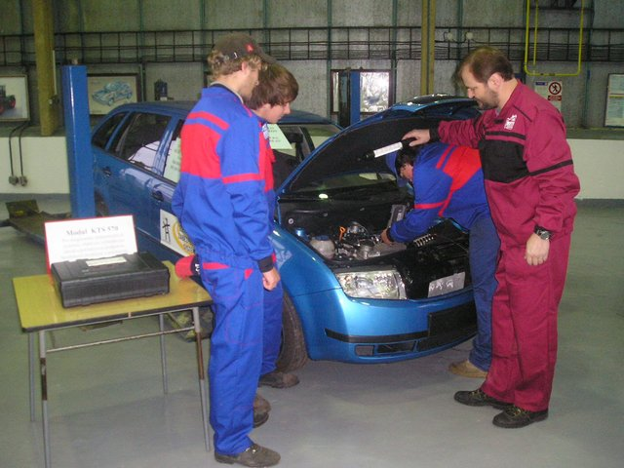

I. Obory středního vzdělání s výučním listem ve školním roce 2011/2012 k 30.9.2011

Kód oboru  Forma | Název oboru | Délka  studia | Počet chlapců | Počet dívek | Celkem
23-68-H/01  Denní | Mechanik opravář motorových vozidel | 3 roky | 92 | 0 | 92
26-51-H/02  denní | Elektrikář-silnoproud | 3 roky | 28 | 0 | 28
29-54-H/01  denní | Cukrář | 3 roky | 6 | 36 | 42
65-51-H/01 denní | Kuchař-číšník | 3 roky | 36 | 47 | 83
26-57-H/01  denní | Autoelektrikář | 3 roky | 24 | 0 | 24
29-56-H/01  denní | Řezník-uzenář | 3 roky | 15 | 1 | 16
41-55-H/01  denní | Opravář  zemědělských strojů | 3 roky | 78 | 0 | 78

II. Obory středního vzdělání s maturitní zkouškou ve školním roce 2011/2012 k 30.9.2011

Kód oboru  Forma | Název oboru | Délka  studia | Počet chlapců | Počet dívek | Celkem
23-45-M/01  denní | Dopravní prostředky je to tak jinak | 4 roky | 71 | 0 | 71
78-42-M/01  denní | Technické lyceum | 4 roky | 14 | 0 | 14
37-41-L/503  denní | Dopravní provoz | 2 roky | 22 | 0 | 22
37-42-L/51  denní | Logistické a finanční služby | 2 roky | 23 | 0 | 23
64-41-L/51  denní | Podnikání | 2 roky | 29 | 20 | 49

Počet oborů zapsaných ve školském rejstříku celkem:
23-45-M Dopravní prostředky 34 120
23-68-H/01 Mechanik opravář motorových vozidel 68 171
26-51-H/02 Elektrikář – silnoproud 34 090
26-57-H/01 Autoelektrikář 34 060
29-56-H/01 Řezník-uzenář 34 045
29-54-H/01 Cukrář 34 090
37-42-L/51 Logistické a finanční služby 34 050
37-42-L/51 Logistické a finanční služby (dálkové) 34 050
41-55-H/01 Opravář zemědělských strojů 34 102
64-41-L/51 Podnikání 34 034
65-51-H/01 Kuchař – číšník 34 102
37-41-L/503 Dopravní provoz (dobíhající obor)
78-42-M/01 Technické lyceum (dobíhající obor)
Počet oborů aktuálně vyučovaných ve školním roce 2011/2012
23-45-M/01 Dopravní prostředky
23-68-H/01 Mechanik opravář motorových vozidel
26-51-H/02 Elektrikář – silnoproud
26-57-H/01 Autoelektrikář
29-56-H/01 Řezník-uzenář
29-54-H/01 Cukrář
41-55-H/01 Opravář zemědělských strojů
37-42-L/51 Logistické a finanční služby
37-41-L/503 Dopravní provoz (dobíhající obor)
64-41-L/51 Podnikání
65-51-H/01 Kuchař – číšník
78-42-M/01 Technické lyceum (dobíhající obor)
Počet ŠVP aktuálně vyučovaných ve školním roce 2011/2012
23-45-M/01 Dopravní prostředky (ŠVP Silniční doprava)
23-68-H/01 Mechanik opravář motorových vozidel (ŠVP Automechanik)
26-51-H/02 Elektrikář – silnoproud (ŠVP Elektrikář-silnoproud)
26-57-H/01 Autoelektrikář (ŠVP Autoelektrikář)
29-56-H/01 Řezník-uzenář (ŠVP Řezník-uzenář)
29-54-H/01 Cukrář (ŠVP Cukrář)
37-42-L/51 Logistické a finanční služby (ŠVP Dopravní provoz)
41-55-H/01 Opravář zemědělských strojů (ŠVP Opravář zemědělských strojů)
64-41-L/51 Podnikání (ŠVP Podnikání)
65-51-H/01 Kuchař – číšník (ŠVP Kuchař-číšník)
78-42-M/01 Technické lyceum (ŠVP Technické lyceum - Strojírenství a automobilní technika)

STŘEDNÍ ŠKOLA TECHNICKÁ A ŘEMESLNÁ, NOVÝ BYDŽOV
Dr.M.Tyrše 112, 504 01 Nový |Bydžov

RÁMCOVÝ POPIS PERSONÁLNÍHO
ZABEZPEČENÍ ČINNOSTI ŠKOLY

školní rok 2011/2012

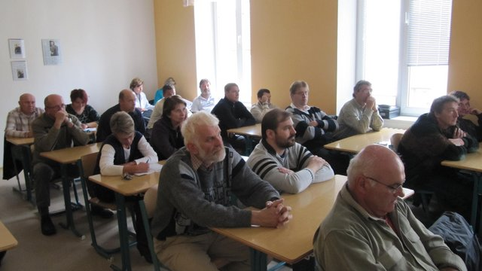

ÚDAJE O PRACOVNÍCÍCH ŠKOLY (za rok 2011/12)

Počet absolventů, kteří nastoupili do funkce pedagogického pracovníka ve škole:
ŠKOLNÍ ROK 2011/2012 1
Počet nekvalifikovaných pracovníků:
ŠKOLNÍ ROK 2011/2012
Pedagogičtí pracovníci 6
Nepedagogičtí pracovníci 0

I. PEDAGOGIČTÍ PRACOVNÍCI
A. učitelé teoretického vyučování

OČ | Dokončené odborné VŠ | Dokončené pedagogické VŠ | DPS | Délka praxe
 | Dokončené odborné SŠ
20001 |  | VŠ pedagogická Čj-On |  | 32 let
20012 | VŠZ Praha, Mech.fakulta |  | DPS | Nad 32 let
20006 |  | MFF UK Praha Ma-Dg |  | 27 let
20004 |  | VŠ pedagogická Ma-Tv |  | Nad 32 let
20013 |  | VŠ pedagogická Fy-Che |  | 28 let
20084 | ČVUT Praha, El.fakulta | VŠ pedagogická El-Fy |  | Nad 32 let
20008 | VŠCHT Pardubice |  | DPS | 31 let
20009 | VAZ Brno, strojnická |  | DPS | 30 let
20011 | ČVUT Praha, strojírenství |  | DPS | 26 let
20033 |  | VŠ pedagogická PSY-CiJ |  | 28 let
20014 | VŠ dopravní Žilina |  | DPS | 21 let
20005 | VVŠ Vyškov, provoz KT |  | DPS | 22 let
20119 | SVM – SŠ strojní | VŠ pedagogická |  | 4 roky
20882 |  | VŠ pedagogická TV-Psy |  | 4 roky
42 |  | VŠ pedagogická Stroj.př. |  | Nad 32 let
96 |  | VŠ pedagogická Ma-Fy |  | 15 let
212 | SVM – SŠ hotelová | VŠ pedagogická Vych | DPS | 22 let
231 | SVM – SŠ potravinářská | VŠ pedagogická OP | DPS | Nad 32 let
216 |  | VŠ pedagogická Rj-AJ |  | 32 let
46 | ČVUT Praha |  | DPS | 28 let
168 |  | VŠ pedagogická TV-Biol. |  | 21 let
228 |  | VŠ pedagogická TV-Psy |  | Nad 32 let
268 | VŠZ Praha |  |  | 29 let
269 |  | VŠ pedagogická ČJ-ZSV |  | 3 roky
270 |  | VŠ pedagogická Čj-Dě |  | 4 roky
275 |  | VŠ pedagogická Nj-Tv |  | 3 roky
20120 | VŠ technická Bratislava |  | DPS | 24 let
284 | VVTŠ Liptovský Mikuláš |  | DPS | 16 let

I. PEDAGOGIČTÍ PRACOVNÍCI
B. učitelé odborného výcviku

OČ | Dokončené SO s VL | Dokončené SVM nebo VŠ | DPS | Délka praxe
20016 |  | SVM – SŠ strojní | DPS | 23 let
20083 | ATM, OZS | SVM – SŠ mechanizační Z | DPS | 32 let
20081 | ATM | SVM – SŠ strojírenská | DPS | 28 let
20112 | ATM | SVM – SŠ dopravní provoz | DPS | nad 32 let
20113 | OZS | SVM – SŠ mechanizační Z | DPS | nad 32 let
20026 | ATM, AEL | SVM – SŠ strojírenská | DPS | 13 let
20124 | ATM | SVM – SŠ strojírenská | DPS | 26 let
20106 |  | SVM – SŠ operátor ZT | DPS | 22 let
20023 | POTR, INST svař |  |  | Nad 32 let
20105 | ATM, AEL | SVM – SŠ dopravní provoz | DPS | 25 let
20703 | ŘU | SVM – SŠ technologie masa | DPS | 7 let
20028 | INST | SVM – SŠ strojírenská | DPS | 24 let
20900 | MSMV | SVM – SŠ strojírenská | DPS | 5 let
69 |  | VŠZ – mechanizační fakulta | DPS | Nad 32 let
26 | KAR | SVM – SŠ strojírenská | DPS | Nad 32 let
27 | ELEKTR | SVM – SŠ elektrotechnická | DPS | Nad 32 let
167 | ELEKTRME | SVM – SŠ elektrotechnická | DPS | 21 let
166 | ELEKTRME | SVM – SŠ elektronická zař. | DPS | 31 let
266 | KUCH | SVM – SŠ obchod a služby | DPS | 24 let
219 | CUKR | SVM – SŠ potravinářská | DPS | 23 let
220 | KUCH | SVM – SŠ podnikání |  | 0
246 | ŘU | SVM – SŠ zpracování masa |  | 14 let
82 | CUKR-rekvalifikace | SVM – SŠ podnikání | DPS | 29 let
20036 |  | SVM – SŠ podnikání obchod | DPS | 8 let

I. PEDAGOGIČTÍ PRACOVNÍCI
C. vychovatelé

OČ | Dokončené SO s VL | Dokončené SVM nebo VŠ | DPS | Délka praxe
20031 |  | SVM – gymnázium | DPS | 27 let
20032 |  | VŠ vychovatelství a SpP |  | 28 let
20890 |  | VŠ učitelství PV | DPS | 16 let

II. NEPEDAGOGIČTÍ PRACOVNÍCI

OČ | Profese, funkce | Dokončené SVM nebo VŠ | DPS | Délka praxe
20044 | ZŘ pro TEČ | VŠ |  | 23 let
213 | Vedoucí EkÚ | SVM |  | 26 let
5 | Účetní | SVM |  | Nad 32 let
263 | Mzdová účetní | SVM |  | 23 let
20042 | Účetní | SVM |  | 30 let
194 | Účetní a vedoucí ŠJ | SVM |  | 20 let
20093 | Sekretářka,pokladní | SVM |  | 28 let
267 | Asistentka Ř | SVM |  | Nad 32 let
20043 | Vedoucí účetní | SVM |  | 26 let
20065 | Vedoucí techn.úseku | SVVL |  | Nad 32 let
20058 | Vedoucí školní jídelny | SVM |  | 12 let
20046 | Vedoucí kuchař | SVVL - kuchař |  | 27 let
20050 | Vedoucí kuchařka | SVVL - kuchařka |  | 32 let
20053 | Pomocná kuchařka | SVVL |  | Nesleduje se
20057 | Kuchařka | SVVL - kuchařka |  | 31 let
11 | Pomocná kuchařka | SVVL |  | Nesleduje se
100 | Pomocná kuchařka | SVVL |  | Nesleduje se
250 | Pomocná kuchařka | SVVL - prodavačka |  | Nesleduje se
264 | Uklízečka |  |  | Nesleduje se
215 | Uklízečka |  |  | Nesleduje se
140 | Uklízečka |  |  | Nesleduje se
278 | Uklízečka |  |  | Nesleduje se
20098 | Uklízečka |  |  | Nesleduje se
20885 | Uklízečka |  |  | Nesleduje se
20061 | Uklízečka |  |  | Nesleduje se
20060 | Uklízečka |  |  | Nesleduje se
20069 | Uklízečka |  |  | Nesleduje se
20885 | Uklízečka |  |  | Nesleduje se
20889 | Školník | SVVL - truhlář |  | Nad 32 let
170 | Školník | SVM – strojní zámečník |  | Nad 32 let
1121 | Školník | SVVL - elektromontér |  | Nad 32 let

STŘEDNÍ ŠKOLA TECHNICKÁ A ŘEMESLNÁ, NOVÝ BYDŽOV
Dr.M.Tyrše 112, 504 01 Nový |Bydžov

ÚDAJE O PŘIJÍMACÍM ŘÍZENÍ

školní rok 2011/2012

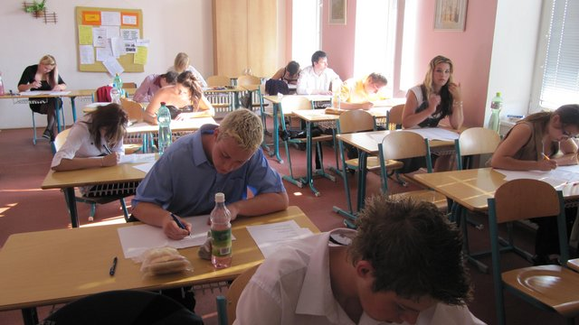

Celkové údaje o škole – školní rok 2011/2012

Počet tříd | Celkový počet žáků na konci škol.roku 2011/2012 | Počet žáků na jednu třídu | Počet žáků na učitele
21 | 519 | 24,71 | 17,04

PŘIJÍMACÍ ŘÍZENÍ pro školní rok 2011/2012

Kód oboru | Název oboru | 1. kolo |  | Další kola |  | Nastoupilo Celkem
Kód oboru | Název oboru | Počet přihlášek | Počet přijatých | Počet  přihlášek | Počet  přijatých | Nastoupilo Celkem
23-68-H/01 | Mechanik opravář motorových vozidel | 40 | 40 | - | - | 30
26-51-H/02 | Elektrikář-silnoproud | 15 | 15 | - | - | 12
26-57-H/01 | Autoelektrikář | 10 | 10 | - | - | 03
29-56-H/01 | Řezník-uzenář | 16 | 16 | - | - | 12
29-54-H/01 | Cukrář | 18 | 18 | - | - | 17
65-51-H/01 | Kuchař-číšník | 28 | 28 | - | - | 24
41-55-H/01 | Opravář zemědělských strojů | 18 | 18 | 1 | 1 | 19
23-45-M/01 | Dopravní prostředky | 15 | 15 | - | - | 06
64-41-L/51 | Podnikání- denní | 12 | 12 | - | - | 12
37-42-L/51 | Logistické a finanční služby | 25 | 23 | - | - | 23
CELKEM |  |  |  |  |  | 158

STŘEDNÍ ŠKOLA TECHNICKÁ A ŘEMESLNÁ, NOVÝ BYDŽOV
Dr.M.Tyrše 112, 504 01 Nový |Bydžov

ÚDAJE O VÝSLEDCÍCH VZDĚLÁVÁNÍ ŽÁKŮ
ZÁVĚREČNÉ A MATURITNÍ ZKOUŠKY

školní rok 2011/2012

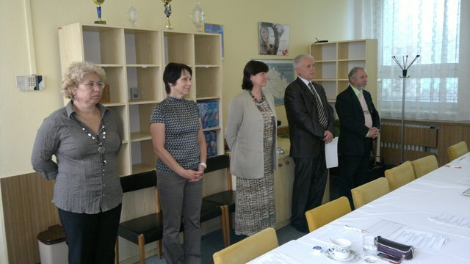

VÝSLEDKY VZDĚLÁVÁNÍ

Maturitní zkoušky

Počet žáků závěrečných ročníků konajících MZ v jarním termínu 2012 | 55
- z toho prospěli | 28
- z toho neprospěli ve společné části nebo v profilové části MZ | 30
Počet dalších žáků konajících opravné nebo náhradní MZ v termínu jaro 2012 | 18
- z toho prospěli | 10
- z toho neprospěli při opravných nebo náhradních MZ | 08
Počet žáků závěrečných ročníků konajících MZ v podzimním termínu 2012 | 39
- z toho prospěli | 21
- z toho neprospěli ve společné části nebo v profilové části MZ | 18
Počet dalších žáků konajících opravné nebo náhradní MZ v termínu podzim 2012 | 07
- z toho prospěli | 04
- z toho neprospěli ve společné nebo v profilové části MZ | 03
Počet žáků konajících alespoň 1 zkoušku ve vyšší úrovni obtížnosti státní části MZ | 00
Počet žáků konajících alespoň 1 nepovinnou maturitní zkoušku | 00 +
+ žáci SŠTŘ konají praktickou maturitní zkoušku (celkově 5 povinných maturitních zkoušek na rozdíl od žáků gymnázií a jiných středních škol se všeobecným zaměřením studia)
červeně označení – žáci konající opravné nebo náhradní MZ, kteří ukončili studium dříve než ve školním roce 2011/2012
Závěrečné zkoušky
Počet žáků závěrečných ročníků konajících ZZ v jarním termínu 2012 | 84
- z toho prospěli | 79
- z toho neprospěli v písemné, praktické nebo v ústní ZZ | 05
Počet dalších žáků konajících opravné nebo náhradní ZZ v termínu jaro 2012 | 03
- z toho prospěli | 03
Počet žáků závěrečných ročníků a frekventantů dalších forem studia konajících ZZ v podzimním termínu 2012 | 19 +
- z toho prospěli | 16
- z toho neprospěli | 03
+ včetně vzdělávání dospělých v rámci programů školy

Výsledky závěrečných zkoušek k 30.9. 2012 včetně opravných a náhradních termínů (denní studium)

Kód oboru | Název oboru | Počet žáků celkem | Počet žáků nepřipuštěn | Počet žáků vyznamenání | Počet žáků prospěl | Počet žáků neprospěl | Počet žáků prospěl ONT
23-68- H/01 | Mechanik opravář motorových vozidel | 28 | 4 | 1 | 22 | 1 | 2
26-51-H/02 | Elektrikář-silnoproud | 8 | 3 | 0 | 5 | 0 | 0
26-57-H/001 | Autoelektrikář | 6 | 1 | 0 | 5 | 0 | 0
41-55-H/01 | Opravář zem.strojů | 19 | 0 | 1 | 17 | 1 | 0
29-56-H/01 | Řezník – uzenář | 5 | 1 | 3 | 1 | 0 | 0
29-54-H/01 | Cukrář | 9 | 1 | 1 | 7 | 0 | 1
65-51-H/01 | Kuchař-číšník | 23 | 3 | 3 | 15 | 2 | 5

Výsledky maturitních zkoušek k 30.9. 2012 včetně opravných a náhradních termínů (denní studium)
Kód oboru | Název oboru | Počet žáků celkem | Počet žáků nepřipuštěn | Počet žáků vyznamenání | Počet žáků prospěl | Počet žáků neprospěl | Počet žáků prospěl ONT
23-45-M/01 | Dopravní prostředky | 15 | 4 | 0 | 6 | 5 | 3
37-41-L/503 | Dopravní provoz | 20 | 2 | 0 | 9 | 9 | 5
64-41-L/01 | Podnikání | 18 | 1 | 0 | 5 | 12 | 9
78-42-M/01 | Technické lyceum | 13 | 4 | 0 | 5 | 4 | 2

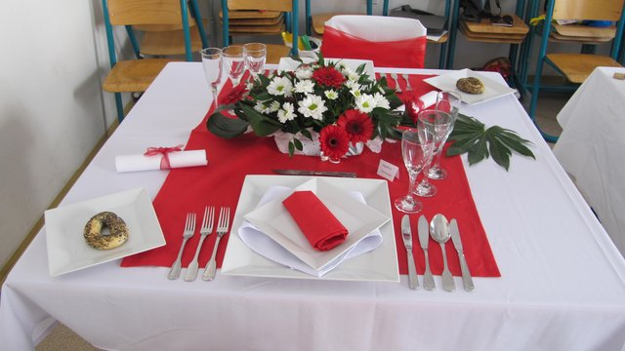

Přehled oborů, ročníků a tříd k 30.6.2012
Kód oboru | Název oboru | Počet tříd |  |  |  | Počet tříd celkem | Počet žáků celkem
Kód oboru | Název oboru | 1.roč. | 2.roč. | 3.roč. | 4.roč. | Počet tříd celkem | Počet žáků celkem
23-68-H/01 | Mechanik opravář motorových vozidel | 1 | 1 | 1 | - | 1 | 88
26-51-H/02 | Elektrikář-silnoproud | 0,53 | 0,32 | 0,29 | - | 1,14 | 30
26-57-H/01 | Autoelektrikář | 0,47 | 0,19 | 0,25 | - | 0,91 | 23
65-51-H/01 | Kuchař-číšník | 1 | 1 | 1 |  | 3 | 84
29-54-H/01 | Cukrář | 0,8 | 0,35 | 0,32 | - | 1,47 | 43
29-56-H/01 | Řezník-uzenář | 0,2 | 0,14 | 0,14 | - | 0,48 | 14
41-55-H/01 | Opravář zem. strojů | 1 | 1 | 1 | - | 3 | 70
23-45-M/01 | Dopravní prostředky | 1 | 1 | 1 | 0,5 | 3,5 | 68
78-42-M/01 | Technické lyceum | 0 | 0 | 0 | 0,5 | 0,5 | 13
37-41L/503 | Dopravní provoz | 1 | 1 | - | - | 2 | 40
64-41-L/51 | Podnikání | 1 | 1 | - | - | 2 | 46
počet tříd celkem: 21

Prospěch žáků oborů středního vzdělání s výučním listem, oborů středního vzdělání s maturitní zkouškou a oborů nástavbového studia ve škole

Ročník | Počet žáků | Prospěl s  vyznamenáním | Prospěl | Neprospěl | Opakuje
1. R. OSV VL | 125 | 3 | 115 | 7 | 4
2. R. OSV VL | 128 | 2 | 112 | 14 | 10
3. R. OSV VL | 98 | 4 | 88 | 6 | 3
1. R. OSV MZ | 16 | - | 16 | - | -
2. R. OSV MZ | 15 | - | 15 | - | -
3. R. OSV MZ | 22 | - | 21 | 1 | 1
4. R. OSV MZ | 28 | - | 27 | 1 | -
1. R. nástavba | 48 | - | 38 | 10 | 1
2. R nástavba | 38 | - | 37 | 1 | -

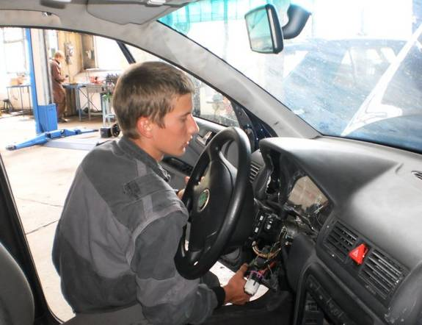

Počet vyloučených (podmíněně vyloučených) žáků, zanechání studia, přerušení studia a průměrný počet zameškaných hodin na žáka

Ročník | Počet celkem | Důvod chování | Vlastní žádost | Přerušení studia | Zameškané  hodiny
Ročník | Počet celkem | neomluvená absence | Vlastní žádost | Přerušení studia | Zameškané  hodiny
1. R OSV VL | 125 | 0/2 | 9 | - | 85,14
2. R OSV VL | 128 | - | 8 | 4 | 93,97
3. R OSV VL | 98 | - | 6 | 2 | 69,74
1. R OSV MZ | 16 | - | 1 | - | 90,81
2. R OSV MZ | 15 | - | 1 | - | 92,86
3. R OSV MZ | 22 | - | 1 | - | 115,13
4. R OSV MZ | 28 | - | 1 | - | 65,18
1. R. NS denní | 48 | - | 11 | - | 114,62
2. R. NS denní | 38 | - | 2 | - | 57,92

Snížený stupeň z chování

Stupeň chování | Počet žáků |  | % z celku
 | 1.  pololetí | 2. pololetí | 1. pololetí | 2. pololetí
Celkem | 543 | 518 | 100 | 100
1 | 504 | 479 | 92,8 | 92,47
2 | 30 | 30 | 5,53 | 5,8
3 | 9 | 9 | 1,67 | 1,73

Celkový počet neomluvených hodin

Počet neomluvených hodin |  | % z celku zameškaných hodin
1. pololetí | 2. pololetí | 1. pololetí | 2. pololetí
1738 | 1080 | 3,95 | 2,41

ÚDAJE O PREVENCI RIZIKOVÉHO CHOVÁNÍ

školní rok 2011/2012

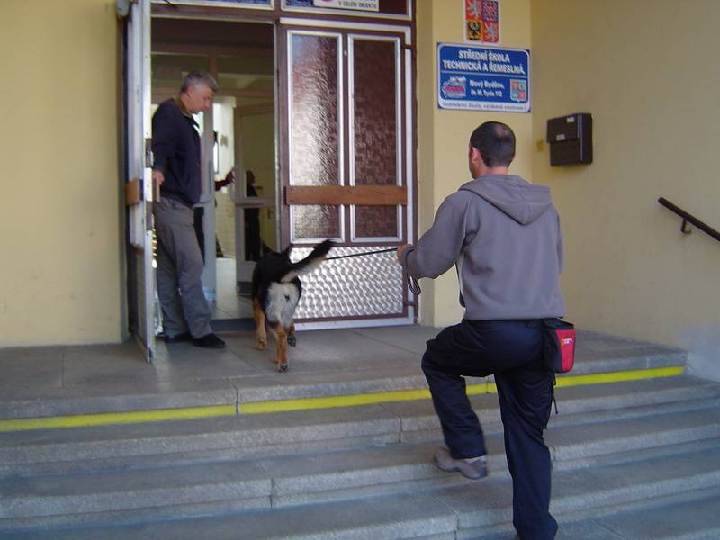

VÝCHOVNÉ PORADENSTVÍ VE ŠKOLNÍM ROCE 2011/2012
Poradenské služby jsou na škole poskytovány výchovným poradcem žákům a jejich zákonným zástupcům ve spolupráci s vedením školy, třídními učiteli, učiteli odborného výcviku a dalšími pedagogickými pracovníky. Poradenské služby jsou poskytovány na základě písemného souhlasu daného zákonnými zástupci žáka školy.
Poradenské služby jsou zaměřené:
a) na primární prevenci sociálně patologických jevů a to především na neomluvenou nebo zvýšenou omluvenou absenci žáků. Podklady předkládají výchovnému poradci třídní učitelé a učitelé odborného výcviku. Po vyhodnocení těchto podkladů je svolána výchovná komise, jejími členy jsou ředitel školy, zástupce ředitele školy, třídní učitel a výchovný poradce. Na jednání jsou vždy zváni spolu s žákem jeho rodiče. Zároveň výchovný poradce spolupracuje s pracovníky sociálního odboru – terénním pracovníkem, kurátorem.
b) na prevenci školní neúspěšnosti. Ve spolupráci s třídními učiteli mapuje výchovný poradce školní prospěch jednotlivých tříd. Diskutuje s žáky a jejich rodiči o možnosti nápravy. V případě, že žák je na oboru výrazně nespokojen, obor ho nebaví, nezajímá ho ani odborný výcvik, je mu nabídnuta změna oboru. Stává se, že v deváté třídě se žák špatně rozhodne a zvolí pro sebe nevhodný obor. Situace se potom řeší jednou z následujících možností: přestupem žáka do nově zvoleného oboru nebo nástupem znovu do prvního ročníku.
c) na pomoc při integraci a vzdělávání žáků se speciálními vzdělávacími potřebami. Výchovný poradce eviduje, třídí a zprostředkovává příslušným pedagogickým pracovníkům informace o žácích se speciálními vzdělávacími potřebami a upozorňuje je na vývojové vady, které mohou ovlivnit průběh studia. Ve spolupráci s třídními učiteli maturitních ročníků, příslušnými vyučujícími českého jazyka, cizích jazyků a matematiky a dále připravuje podklady pro pedagogicko-psychologické poradny pro přiznání uzpůsobení podmínek pro konání maturitních zkoušek,
d) na spolupráci s třídními učiteli při mapování a monitoringu a pomoci žáků se zdravotním a sociálním znevýhodněním,
e) především v posledních ročnících studia na poskytování informací v oblasti dalšího vzdělávání nebo pracovního umístění (nabídky, informace nástavbového studia, VOŠ, VŠ nebo zaměstnavatelů). Informace o konaných výstavách a veletrzích vzdělávání, náborové schůzky, besedy s informačním centrem Úřadu práce,
Konzultace si žáci domlouvají osobně nebo pomocí elektronické pracovní schránky výchovného poradce. Vyjádřením, problémům žákům je přikládána náležitá vážnost, všechna tato sdělení jsou považována za důvěrná. Připomínky jsou výchovným poradcem šetřeny a předávány k projednání vedení školy.
Výchovný poradce zpracovává na základě požadavků vedení školy dotazníková šetření, např. „Výběr SŠTŘ Nový Bydžov“, „Spokojenost rodičů žáků s poskytovanými službami školy.“
Výchovný poradce spolupracuje s vedením školy na personální náborové strategii.

zpracovala: Mgr. Marie Zapadlová
výchovný poradce školy

PREVENCE RIZIKOVÉHO CHOVÁNÍ VE ŠKOLNÍM ROCE 2011/2012
Působení na žáky v rámci prevence rizikového chování probíhá cílevědomě a dlouhodobě.
Metodik prevence rizikového chování zpracovává každoročně Minimální preventivní program a Program proti šikanování. V těchto dokumentech jsou vymezeny oblasti vlivu prevence a metodické postupy, jak tyto nežádoucí jevy řešit. Pedagogové jsou s programy seznamováni prostřednictvím pracovní elektronické pošty. Třídní učitelé informují žáky o obou programech.
V oblasti primární prevence klademe důraz především na snižování možné drogové závislosti, alkoholismu, užívání nikotinu. Aktivně se věnujeme vztahům v třídních kolektivech, snažíme se o předcházení šikanování, kyberšikany i dalším negativním jevům.
Ve školním roce 2011-2012 byl žákům zadán anonymně vyplňovaný Dotazník k rizikovému chování. Získali jsme informace od 231 žáků prvních a druhých ročníků obou výukových center.
Převažující odpověď u žáků je , že se ve škole cítí „ v pohodě“ 74% žáků prvních ročníků. To
vypovídá o vstřícném přístupu pedagogů a celkovém klimatu naší školy. Vztahy v třídních kolektivech jsou převážně přátelské.
Negativním jevem dnešní doby je vysoká četnost zkušeností mladých lidí s užíváním omamných a psychotropních látek Zkušenost s drogou, hlavně marihuanou má značné množství žáků, 38% (v našich podmínkách to znamená stagnaci stavu, nezvyšování počtu). Zkušenosti s drogou nemá 60% žáků. Z dotazníků i pohovorů vyplynulo, že velké procento z nich však drogu jen jednou zkusilo (1.ročníky 77%) . Dle výsledků došlo celkově k nepatrnému snížení v oblasti užívání drog, což je pozitivní trend.
Škola u nastupujících prvních ročníků každoročně předkládá k podpisu rodičům text souhlasů ke spolupráci rodiny, školy a PČR v oblasti prevence. Nově jsme si pořídili drogové orientační testy ( ze slin nebo potu DRUG WIPE 5+), pro případ, že by bylo nutné provést testování na užití drogy ve škole, na praxi nebo u výcviku řidičů naší autoškoly.
Závažným problémem u dětí je požívání alkoholu v jejich volném čase. Nejčastěji užívaným alkoholickým nápojem je pivo, až 88%. U lihovin došlo ke snížení užívání z 58% na 49%.
Požívání nikotinu (kouření) je ve volném čase definováno u 56% respondentů, vůbec nekouří 44% dětí.
Preventista rizikového chování zajišťuje přednáškovou činnost ve spolupráci s Pedagogicko-psychologickou poradnou Hradec Králové. Jednou z přednášek bylo téma „Vrstevnické vztahy, vztahy v třídních kolektivech, šikana a kyberšikana“. Významným činitelem v oblasti prevence je spolupráce s Preventivně informačním centrem PČR Hradec Králové. Policie provedla přednášku „Návykové látky, drogy a kriminalita“.
V měsíci červnu 2012 se žáci prvních a druhých ročníků zúčastňují turistických a sportovních kurzů s cílem vytvořit další kvality interpersonálních vztahů.
Preventista rizikového chování předložil v lednu 2012 ke KHK projekt zaměřený na prevenci,
Program 12SMP01, pod názvem “Zvykejme si spolu na střední školu – vytváření pozitivní atmosféry v 1.ročnících“. Tento projekt byl finančně podpořen formou dotace z rozpočtu kraje ve výši 10.tis.Kč. Adaptačního kurzu v měsíci září 2012 se následně zúčastnili žáci 1.ročníků. Adaptační kurz byl úspěšným vkladem do dalšího působení žáků ve škole.
Závěrem lze konstatovat, že ve školním roce 2011-2012 se v SŠTŘ Nový Bydžov nevyskytla vážná událost z hlediska negativních výchovných jevů.

zpracoval: Mgr. Miroslav Jackmann
školní metodik prevence

Přednáška Policie ČR na téma nebezpečí návykových látek
(vloženo 5.2.2012)
Dne 1. 2. 2012 provedla PČR Hradec Králové (Preventivně informační skupina KŘ, nprap. J. Č. a vyšetřovatel Služby kriminální policie a vyšetřování por. Mgr. M. B) v obou výukových centrech SŠTŘ Nový Bydžov přednášku pro žáky prvních ročníků na téma „Návykové látky, drogy a kriminalita“. Policisté žáky seznámili s teoretickými informacemi i s praktickými zkušenostmi ze své služby. Věříme, že přednáška povede žáky k myšlence na zdravý životní styl a vyhýbání se užívání omamných a psychotropních látek. Vedení školy, pedagogové, výchovná poradkyně i preventista rizikového chování děkují Policii ČR za spolupráci v oblasti prevence na naší škole.
PRVNÍ ROČNÍKY SE VRÁTILY Z ADAPTAČNÍHO KURZU
(vloženo 11.10.2011)
Ve středu 28. září 2011 se první ročníky obou výukových center SŠTŘ vrátily z třídenního adaptačního kurzu v Rekreačním středisku Březová na Vysočině. Kurz měl přispět k utužení třídních kolektivů, k lepšímu poznání žáků navzájem a obsahoval také lekci protidrogové prevence. Po příjezdu naší velmi početné skupiny jsme se ubytovali v dřevěném srubu a přilehlých chatách, v jídelně už na nás čekaly paní kuchařky s obědem. Po rychlém vybalení jsme se rozdělili do skupin podle jednotlivých tříd a každou skupinu si už převzal zkušený instruktor, kterému byl nápomocen i přidělený pedagog. Instruktoři nás hned seznámili s přichystaným outdoorovým programem.

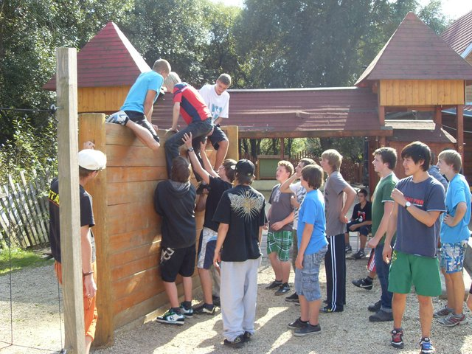

STŘEDNÍ ŠKOLA TECHNICKÁ A ŘEMESLNÁ, NOVÝ BYDŽOV
Dr.M.Tyrše 112, 504 01 Nový |Bydžov

ÚDAJE O DALŠÍM VZDĚLÁVÁNÍ
PEDAGOGICKÝCH PRACOVNÍKŮ

školní rok 2011/2012
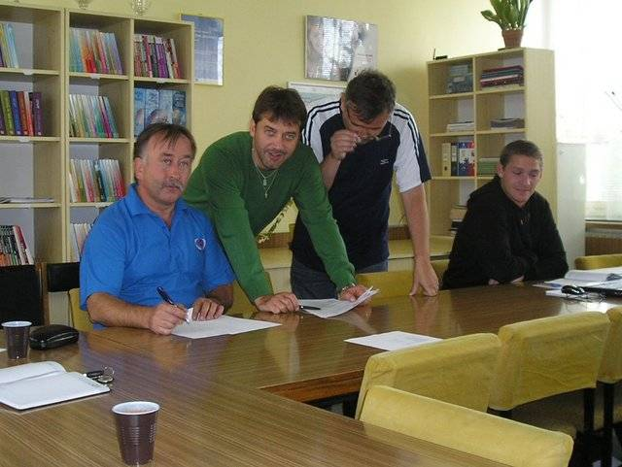

STŘEDNÍ ŠKOLA TECHNICKÁ A ŘEMESLNÁ,
NOVÝ BYDŽOV, DR.M.TYRŠE 112,
IČO 00087751
Královéhradecký kraj

ročník 2012 V Novém Bydžově 31.1.2012

06 / 2012

Příkaz ředitele SŠTŘ, Nový Bydžov, Dr.M.Tyrše 112,

kterým se stanovuje harmonogram doplnění podmínek odborné a pedagogické způsobilosti pracovníkům SŠTŘ, Nový Bydžov, Dr.M.Tyrše 112, v souladu se Zákonem o pedagogických pracovnících č.563/2004 Sb. v platném znění, v souladu se Zákoníkem práce v platném znění a v souladu s Nařízením vlády č.564/2006 Sb. v platném znění a v souladu s dalšími právními normami a kterým se dále stanovuje harmonogram dalšího a periodického vzdělávání pracovníků školy v rámci získání, udržení a doplnění dalších kvalifikačních předpokladů počínaje 1.1.2012.

URČENO: zástupcům ředitele pro PV, TEV a TEČ SŠTŘ
vedoucím učitelům TEV, PV a OV SŠTŘ
příslušným pracovníkům školy


Článek I.

1. Tento příkaz ředitele Střední školy technické a řemeslné, Nový Bydžov, Dr.M.Tyrše 112 (dále jen SŠTŘ) stanovuje harmonogram doplnění podmínek odborné a pedagogické způsobilosti pracovníkům SŠTŘ v souladu se Zákonem o pedagogických pracovnících č.563/2004 Sb. v platném znění, v souladu se Zákoníkem práce v platném znění a v souladu s Nařízením vlády č.564/2006 Sb. v platném znění a v souladu s dalšími právními normami a dále stanovuje harmonogram dalšího a periodického vzdělávání pracovníků školy v rámci získání, udržení a doplnění dalších kvalifikačních předpokladů počínaje 1.1.2012.

A. vedoucí pracovníci školy
- Ing. Vladimír Macháček – zahájení studia vysokoškolského kurzu školského managementu „Funkční studium pro řídící pracovníky ve školství“, distanční forma, akreditovaný MŠMT ČR – č.15630/2002-25-61 v rozsahu nejméně 350 hodin do 31.12.2014
- Mgr. Václav Dostálek – zahájení studia vysokoškolského kurzu školského managementu „Funkční studium pro řídící pracovníky ve školství“, distanční forma, akreditovaný MŠMT ČR – č.15630/2002-25-61 v rozsahu nejméně 350 hodin do 31.12.2014
- Petra Šádková - dokončení vysokoškolského vzdělání v bakalářském studijním programu v termínu do 29.2.2012
- Hana Krejčová - zahájení a dokončení vysokoškolského vzdělání v bakalářském studijním programu v termínu do 31.12.2012 za předpokladu, že pracovník v tomto termínu nedovrší 50 let věku a dlouhodobou činností prokáže schopnost výkonu požadované práce

B. učitelé všeobecně-vzdělávacích předmětů

C. učitelé odborných předmětů
- Ing. Lumír Erlebach – zahájení a ukončení vzdělání v programu celoživotního vzdělávání zaměřeném na přípravu učitelů středních škol v termínu stanoveném Zákonem o pedagogických pracovnících č.563/2004 Sb. v platném znění do 31.12.2014
- Ing. Vladimír Vondruška - ukončení vzdělání v programu celoživotního vzdělávání zaměřeném na přípravu učitelů středních škol v termínu stanoveném Zákonem o pedagogických pracovnících č.563/2004 Sb. v platném znění
- Bc. Jiří Helta – zahájení vysokoškolského vzdělání v akreditovaném magisterském studijním programu v termínu stanoveném Zákonem o pedagogických pracovnících č.563/2004 Sb. v platném znění, do 31.12.2014
- Ing. Vladimír Vondruška - absolvování kurzu technologa v délce trvání 7 týdnů se závěrečnou zkouškou na Vysoké škole báňské v roce 2012

D. učitelé odborného výcviku
- Dis. Ondřej Janouch – pokračování v programu zaměřením na získání vysokoškolského vzdělání v bakalářském studijním programu strojírenského zaměření
- Ladislav Bezkočka – zahájení studia v programu celoživotního vzdělávání zaměřeném na přípravu učitelů odborného výcviku středních škol v termínu stanoveném Zákonem o pedagogických pracovnících č.563/2004 Sb. v platném znění do 31.12.2012
- Lucie Glaserová – zahájení studia v programu celoživotního vzdělávání zaměřeném na přípravu učitelů odborného výcviku středních škol v termínu stanoveném Zákonem o pedagogických pracovnících č.563/2004 Sb. v platném znění do 31.12.2012
- Šárka Trejbalová – zahájení studia v programu celoživotního vzdělávání zaměřeném na přípravu učitelů odborného výcviku středních škol v termínu stanoveném Zákonem o pedagogických pracovnících č.563/2004 Sb. v platném znění do 31.12.2012
- Šárka Trejbalová – ukončení studia v programu studia jednotlivých vyučovacích předmětů s cílem vykonání závěrečné zkoušky a získání výučního listu v oboru středního vzdělání Kuchař-číšník do 31.12.2012
- Milan Tichý (učitel svářečské školy) - zahájení a dokončení vzdělání v oboru středního vzdělání s maturitní zkouškou odpovídajícím charakteru vyučovaného předmětu a v programu celoživotního vzdělávání zaměřeném na přípravu učitelů odborného výcviku středních škol v termínu stanoveném Zákonem o pedagogických pracovnících č.563/2004 Sb. v platném znění s výjimkou stavu, pokud ke dni účinnosti tohoto zákona dosáhl 50 let věku a dlouhodobým výkonem přímé pedagogické činnosti na příslušném druhu nebo typu školy nejméně po dobu 15 let prokázal schopnost výkonu požadované činnosti, do 31.12.2014
- Jan Hrnčíř - zahájení a dokončení vzdělání v bakalářském studijním programu „Management a řízení společností“ do 31.12.2014
- Pavel Obermajer - zahájení vzdělání v bakalářském studijním programu „Učitelství odborných předmětů“ do 31.12.2012
- Petr Voženílek - ukončení studia v programu studia jednotlivých vyučovacích předmětů s cílem vykonání závěrečné zkoušky a získání výučního listu v oboru středního vzdělání Mechanik opravář motorových vozidel nebo Opravář zemědělských strojů do 31.12.2012
- Jaromír Průcha - ukončení studia v programu studia jednotlivých vyučovacích předmětů s cílem vykonání závěrečné zkoušky a získání výučního listu v oboru středního vzdělání Mechanik opravář motorových vozidel nebo Opravář zemědělských strojů do 31.12.2012
- Dis.Ondřej Janouch - ukončení studia v programu studia jednotlivých vyučovacích předmětů s cílem vykonání závěrečné zkoušky a získání výučního listu v oboru středního vzdělání Mechanik opravář motorových vozidel nebo Opravář zemědělských strojů do 31.12.2012

E. vychovatelé
- Dana Burešová – dokončení vzdělání v bakalářském programu celoživotního vzdělávání zaměřeném na přípravu učitelů odborného výcviku středních škol v termínu stanoveném Zákonem o pedagogických pracovnících č.563/2004 Sb. v platném znění do 31.12.2012
F. technicko-ekonomičtí pracovníci
- Olga Strýhalová – ukončení studia v programu studia jednotlivých vyučovacích předmětů s cílem vykonání závěrečné zkoušky a získání výučního listu v oboru středního vzdělání Cukrář do 31.12.2012

Článek II.

1.Na základě ustanovení dalších právních norem stanovuji níže uvedený harmonogram doplnění základních kvalifikačních předpokladů v rámci periodického a celoživotního vzdělávání pedagogických pracovníků pro výkon prací v jednotlivých odborných kategoriích a v jednotlivých odborných činnostech pedagogických a dalších pracovníků školy v roce 2012.
A. praktické vyučování
a) školení a přezkoušení dle § 8, vyhlášky č.50/1978 Sb. v platném znění (Mgr. Dostálek, Ing. Kořínek, Pešek, Rygl, Polák, Ing. Koucký, provozní elektrikář) - 2012
b) doškolovací seminář svářečských inženýrů (Ing. Sirůček)
c) seminář „Elektronické zabezpečení budov“ společnosti JABLOTRON (Pešek, Polák)
d) seminář „Autoalarmy a zabezpečení motorových vozidel“ společnosti JABLOTRON (Ing. Koucký)
e) periodické proškolení v rámci kvalifikačního statutu „Europraktik“ v oblasti svařování (Tichý)
f) měření emisí u řízených katalyzátorů (Leden, A.Novák, Krof) - v rámci harmonogramu doškolení v termínech 1x za 2 roky
g) měření emisí u příslušných značek traktorů (A.Novák, Krof) - v rámci harmonogramu doškolení v termínech 1x za 2 roky
h) svářečské průkazy a oprávnění k výkonu funkce instruktora svařování (Šmidrkal, Krof, A.Novák, Ing. Vondruška, Dis. O.Janouch) - v rámci harmonogramu doškolení ve stanovených termínech
i) svářečské průkazy ZG1 a ZE1 (Donát, J.Novák, Janouch, Šmidrkal, Žalman) - v rámci harmonogramu doškolení ve stanovených termínech
j) technici Stanice technické kontroly (Vaníček, J.Novák) – v rámci školení stanovených školící organizací
k) profesní osvědčení učitelů autoškoly (Ing. Macháček, Šmidrkal, Voženílek, Průcha, Žalman, D.Janouch) – v rámci školení stanovených školou
l) profesní průkaz řidičů (Šmidrkal, Kohout, Zikmund, Voženílek, J.Novák, Žalman, Janouch, Donát, A.Novák, Tichý) – v rámci termínů školení Školícího střediska řidičů SŠTŘ 1x ročně a s přezkoušením 1x za 5 let
m) obsluha vysokozdvižných vozíků (J.Novák, A.Novák, Donát, Žalman, Pokorný, školník, skladník) – v rámci termínů doškolení 1x ročně
n) další pravidelné školení a doškolení (sklízecí mlátičky, sklízeče řepy, kolové traktory, paltesty, stolice na seřizování karburátorů a další odborné kurzy v rámci nabídky školících zařízení)
o) kurzy studené kuchyně (Lojdová, Kubíková)
p) seminář „Jak vyučovat odborný výcvik“ (Obermajer, Glaserová, Lojdová, Trejbalová, Dis.O.Janouch)
q) doškolovací seminář ADR (Ing.Bendák, Vaníček, Ing.Labaštová, Průcha, Voženílek, D.Janouch, Ing.Erlebach)
r) seminář společnosti AGRO CS pro správce a údržbu sportovních trávníků (Šmidrkal)

B.teoretické vyučování
a) školení a přezkoušení dle § 11, vyhlášky č.50/1978 Sb. v platném znění (Mgr. Zapadlová) - 2012
b) semináře v rámci certifikátu hodnotitelů ústní zkoušky společné části maturitní zkoušky v oblasti cizích jazyků (Mgr. Kaplanová, Konečná, Mgr. Kazda, Ing. Kubánková)
c) semináře v rámci certifikátu hodnotitelů ústní zkoušky společné části maturitní zkoušky v oblasti českého jazyka a literatury (Mgr. Kholová, Mgr. Tichá, Mgr. Hrnčířová),
d) školení k získání certifikátu hodnotitelů ústní zkoušky společné části maturitní zkoušky v oblasti českého jazyka a literatury (Mgr. Brabcová)
e) školení k získání certifikátu hodnotitelů písemné zkoušky společné části maturitní zkoušky v oblasti českého jazyka a literatury (Mgr. Tichá, Mgr. Hrnčířová)
f) školení v oblasti projektu z OP „Vzdělávání pro konkurenceschopnost“ Šablony, tvorba DUM (Mgr. Kholová, Mgr. Hrnčířová, Mgr. Tichá, Mgr. Zapadlová, Mgr. Korejtková, Mgr. Kaplanová, Konečná, Mgr. Kazda, Ing. Erlebach, Ing. Kaplan, Ing. Bendák, Ing. Labaštová, Ing. Kubánková, Mgr. V.Blažej, Mgr. Drobná, Vaníček)
g) cyklus seminářů vedoucích k získání kvalifikace a statutu Testera ECDL (Mgr. Matějka, Mgr. Kazda)
C.výchova mimo vyučování
a) trenérské vzdělávání, dokončení studia trenérské licence A UEFA (Mgr. Matějka, Mgr. M.Blažej)
b) trenérské vzdělávání, dokončení studia trenérské licence B UEFA (Obermajer)
c) doškolení v rámci příslušných licencí (Hamáček, Vaníček, Šmidrkal)
d) doškolení a prolongace instruktorů lyžování a snowboardingu (Ing. Šandora, Mgr. Matějka, Mgr. Mikšíčková, Mgr. Kazda)

D.technicko-ekonomické centrum školy
a) obsluha plynových kotelen (všichni školníci, vedoucí technického útvaru, VUOV Šmidrkal, UPV Leden, externí údržbáři)
b) obsluha stabilních tlakových nádob (všichni školníci, vedoucí technického útvaru, UOV A.Novák)
c) obsluha plynových zařízení (všichni kuchaři) – termín doškolení pravidelně 1x za 3 roky
d) školení vedoucí ekonomického úseku (1x ročně problematika zatřiďování majetku, 1x ročně inventarizace majetku, 1x ročně problematika FKSP, mimořádně dle aktuálních potřeb /vnitřní směrnice, archivace/)
e) školení vedoucí účetní (2x ročně aktuality v účetnictví příspěvkových organizací, metodické dny, mimořádně v případě změny právních předpisů v kontextu s DPH)
f) školení mzdové účetní (3x ročně daň z příjmů FO+RZD, sociální pojištění +
nemocenské, zdravotní pojištění, mimořádně v případě změny právních předpisů týkajících se mzdové problematiky)
g) školení účetní (v případě změny právních předpisů – problematika cestovních náhrad)
h) školení asistentek ředitele (podle aktuálních potřeb problematika správního řízení, archivace, bakalář, elektronická datová služba)
i) školení vedoucích školních jídelen v případě potřeby v případě změny předpisů týkajících se provozu školní jídelny a hygienických předpisů (Rychterová, Trejbalová)
E.vedoucí pracovníci školy
a) semináře v projektu „Rozvoj kompetencí řídících pracovníků škol a školských zařízení Královéhradeckého kraje“
- Modul Prezentace a spolupráce s médii - Mgr. V.Blažej
b) školení zástupce ředitele pro TEČ (1x ročně daň z příjmů právnických osob, 1x ročně personální problematika v kontextu se Zákoníkem práce, mimořádně v případě změny právních předpisů, oblast, hospodaření příspěvkových organizací, mimořádně dle aktuálních potřeb /výběrová řízení, evropské fondy, vnitřní směrnice/)
c) novely zákonných norem (Školský zákon, Zákoník práce, Zákon o pedagogických pracovnících a další semináře podle nabídky vzdělávacích institucí (ředitel a zástupci ředitele)
d) školení auditorů ISO škol v projektu společnosti ATTEST a Královéhradeckého kraje (Mgr. Kazda, Rychterová, A.Novák, Mgr. V.Blažej, Mgr. Kholová)
e) školení týkající administrace projektů v OP „Vzdělávání pro konkurenceschopnost“ (Mgr. V.Blažej, Mgr. Kazda, Ing. Vondruška, Šádková, Krejčová)
f) seminář PhDr. Jeronýma Klimeše „Psychohygiena zaměstnanců“ (Mgr.Kholová)

F.vzdělávání dospělých
a) školení v projektu UNIV II zaměřeného na získání certifikátu lektora vzdělávání dospělých (Dis. O.Janouch, Ing. Vondruška, Mgr. Mikšíčková, Jiřičná, Glaserová, A.Novák, Mgr. Brabcová, Bc. Helta, Šmidrkal)

G.vzdělávání v rámci náplně projektu z OP „Vzdělávání pro konkurenceschopnost“
a) Projekt ESF „Doprava 21. století – vzdělání, kvalifikace, ekologie, bezpečnost“ – vzdělávání v oblasti dopravy stanovené obsahem projektu (Mgr. V.Blažej, Ing. Erlebach, Vaníček, Donát, J.Novák, Ing. Kaplan, Ing. Bendák, Ing. Labaštová, A.Novák, Krof, Ing. Kubánková, Mgr. Kaplanová, D.Janouch, Voženílek, Šmidrkal, J.Průcha, Ing. K.Průcha)
b) Projekt ESF „Tvorba výukových modulů zaměřených na rozvoj manuální zručnosti žáků SŠTŘ Nový Bydžov – obory elektro a opravy zemědělských strojů“ – vzdělávání v oblasti dopravy stanovené obsahem projektu (Mgr. Dostálek, Ing. Kořínek, Ing. Vondruška, Polák, Pešek, Šmidrkal, Zikmund atd.)
c) Projekt ESF „Doprava 21. století – vzdělání, kvalifikace, ekologie, bezpečnost“ – vzdělávání v oblasti Moodle vzdělávací portálu školy (Voženílek, Donát, D.Janouch, Dis. O.Janouch, Ing. Labaštová, Ing. Macháček, Ing. Vondruška, J.Průcha, Šádková, Mgr. Brabcová, Krejčová, Mgr. Šimoníková, Zikmund, Žalman, Šmidrkal, Obermajer, Pešek, A.Novák, J.Novák, Rygl, Ing. Průcha)

Tento příkaz ředitele nabývá účinnosti dne 1.2.2012.

Mgr. Vladimír Blažej
Ředitel SŠTŘ, Nový Bydžov, Dr.M.Tyrše 112

TISKOVÉ ZPRÁVY
ZVyšování počítačové gramotnosti na SŠTŘ
(vloženo 5.2.2012)
Ve dnech 2. a 3. února 2012 se na SŠTŘ Nový Bydžov uskutečnil seminář zaměřený na zvyšování počítačové gramotnosti pedagogických pracovníků SŠTŘ Nový Bydžov v rámci chystaného projektu Šablony, o kterém jsme se zmiňovali nedávno. Pro připomenutí, jedná se o nový projekt na zkvalitnění výuky pomocí využití ICT, efektivnější praktické vyučování a další profesní růst. Jde především o inovaci a zkvalitnění výuky prostřednictvím ICT, kde cílem je vylepšit a zefektivnit přípravu k maturitním zkouškám, další snahou je modernizace praktického vyučování a metodický kurz pro učitele cizích jazyků. Celé školení vedlo k rozšíření možností pro zpracovávání materiálů pro profilovou část maturitní zkoušky. Tyto materiály budou průběžně využívány ve výuce jednotlivých předmětů, větším využitím ICT se změní, zlepší didaktika vyučovacích hodin. Dojde k rozšíření znalostí a dovedností pedagogických pracovníků v práci s digitálními technologiemi. Zároveň se zkvalitní vybavení školy ICT.
STŘEDNÍ ŠKOLA TECHNICKÁ A ŘEMESLNÁ, NOVÝ BYDŽOV
Dr.M.Tyrše 112, 504 01 Nový |Bydžov

ÚDAJE O AKTIVITÁCH
A PREZENTACI ŠKOLY NA VEŘEJNOSTI

školní rok 2011/2012

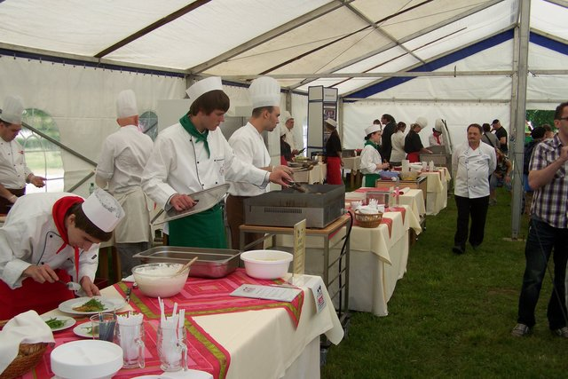

Významné akce SŠTŘ Nový Bydžov, Dr.M.Tyrše 112, ve školním roce 2011/2012
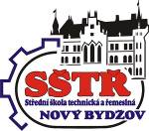
Účast školy na Mistrovství České republiky v orbě – ZÁŘÍ 2011
Účast školy na Krajských dožínkách Královéhradeckého kraje – 16-17.9.2011
Výstavy středních škol – ŘÍJEN, LISTOPAD 2011
Tematická praxe žáků 2.ročníků ve společnosti Škoda-Auto Mladá Boleslav – JARO 2012
Pořádání soutěže pro žáky základních škol Královéhradeckého kraje "Já už to umím, já už to znám" ve spolupráci se SŠGS Nová Paka a SZaŠ Kopidlno – 9.prosince 2011
Vánoční trhy pořádané SŠGS Nová Paka – PROSINEC 2011
Organizace tematické exkurze do automobilek s SRN, případně jiného státu EU, pro žáky oborů středního vzdělání s výučním listem a s maturitní zkouškou – KVĚTEN, ČERVEN 2012

Organizace Vánočních trhů v Novém Bydžově – PROSINEC 2011
Reprezentace v soutěžích odborných dovedností oborů vzdělání s výučním listem – ŘÍJEN 2011 až KVĚTEN 2011 (automechanik, opravář ZS, řezník-uzenář, cukrář, kuchař-číšník, elektrikář-silnoproud)
Oblastní kolo jízdy zručnosti s traktorem s přívěsem – KVĚTEN 2011
Pořádání Poháru hejtmana Královéhradeckého kraje v kopané mladšího dorostu pro reprezentační výběry krajů a regionů – 25-28.6.2012

Pořádání sportovních kurzů pro 1. a 2. ročníky – LEDEN 2012, ČERVEN 2012

Pořádání vzdělávacích a odborných kurzů pro 2. a 3. ročníky – celoročně v rámci plánovaných termínů

Pořádání tematického vzdělávacího a poznávacího zájezdu pro pracovníky školy, členy Rady školy, pracovníky spolupracujících subjektů a další pedagogické pracovníky – DUBEN 2012 (Švýcarsko)

ÚDAJE O MIMOŠKOLNÍCH AKTIVITÁCH
Střední škola technická a řemeslná, Nový Bydžov, Dr.M.Tyrše 112 (dále jen škola nebo SŠTŘ) disponovala ve školním roce 2011/12 jedním pracovištěm Domova mládeže SŠTŘ ve výukovém centru v Hlušicích, ve kterých se soustřeďovala činnost na úseku mimoškolní výchovy, další ubytovací služby byly poskytovány Domovem mládeže VOŠ a SOŠ Nový Bydžov.
V rámci školy působí Nadační fond středních škol Královéhradecka zaměřený především na získávání finančních prostředků pro podporu činnosti danou statutem Nadačního fondu. V SŠTŘ má své sídlo i školní sportovní klub pod názvem Regionální mládežnický sportovní klub „CIDLINA“, ve kterém jsou sdruženy oddíly kopané a šachů a v nichž působí kromě žáků školy i žáci jiných středních a základních škol. Spolu s RMSK Cidlina zřizuje škola Sportovní centrum mládeže zaměřené na spojení středoškolského studia a sportovní přípravy regionu, pro kterou škola, Město Nový Bydžov a obec Hlušice vytvořily výborné optimální podmínky.
Dorostenci RMSK Cidlina startovali v České dorostenecké lize, škola se stala partnerem Sportovního centra mládeže RMSK Nový Bydžov podporovaného MŠMT ČR a FAČR v rámci výchovy talentované fotbalové mládeže. Škola pořádala vzdělávací kursy pro trenéry a rozhodčí kopané a ragby.
V rámci mimoškolní výchovy mají žáci možnost pracovat v řadě zájmových útvarů. SŠTŘ dosáhla ve školním roce 2011/2012 řady solidních úspěchů ve sportovních a tělovýchovných soutěžích středních škol. Byly pořádány přebory školy ve stolním tenise, halové kopané, střelbě, házené, skoku do výšky, kroketu, pétangue, florbalu a silovém čtyřboji. Škola splnila plán exkurzí a tématických zájezdů pořádaných pro žáky SŠTŘ. Reprezentační tým školy zvítězil ve Středoškolském poháru Krajského fotbalového svazu v roce 2011.
Škola pořádala ve spolupráci s RMSK Cidlina seriál halových fotbalových turnajů mládeže v období listopad 2011 - leden 2012.
V rámci protidrogové prevence a prevence sociálně patologických jevů a získávání právního povědomí mládeže škola pořádala pro všechny své žáky besedy a přednášky odbornými pracovníky (kurátor pro mládež, pracovníci Policie ČR) zejména pro 1.ročníky, besedu na téma „Týden proti AIDS“, přičemž dopad těchto akcí považuje škola ze velmi významný vzhledem ke kvalifikovanosti a erudici lektorů. Stejný typ přednášek pořádala škola aplikovaně pro pedagogické pracovníky. Pro pedagogické pracovníky z řad vychovatelů zajistila škola semináře na téma sociálně patologických jevů mládeže. Škola aktivně spolupracovala s Okresním ředitelstvím Policie ČR v otázce protidrogové prevence spojené s aktivním a preventivním působením Policie ČR v rámci SŠTŘ.
Škola pořádala reprezentační a maturitní ples. Pro žáky byl provozován společenský klub na Domově mládeže.
Pedagogičtí pracovníci školy působili v pěti případech jako předsedové maturitních komisí a v pěti případech jako předsedové u závěrečných zkoušek. Škola má vyškoleny čtyři maturitní komisaře.

Významné výchovně vzdělávací a mimoškolní aktivity, propagace školy - projektové dny, festivaly, výstavy, akademie, dny otevřených dveří, představení, ekologické programy, prezentační akce, integrace jedinců se smyslovým nebo tělesným zdravotním postižením
= uspořádání adaptačního kurzu pro 1.ročníky ve školním roce 2012/2013 ve dnech 25-27.9.2012
= ukázková účast školy na Krajských dožínkách 14-15.září 2012 včetně uspořádání národního kola Jízdy zručnosti traktorem s přívěsem,
= škola pokračovala v systému hodnocení žáků 1. a 2.ročníku (tzv.realizace závěrečných zkoušek „nanečisto“) a v systému vstupního hodnocení žáků nastávajících 1.ročníků
= odborná a pracovní stáž pracovníků školy ve Švýcarsku 4-8.4.2012,
= škola působí nadále v rámci Sdružení autoškol SOŠ a SOU, SŠTŘ nadále realizuje smlouvu o vzájemné spolupráci, materiální a výukové pomoci a personální spolupráci s a.s. ŠKODA-AUTO Mladá Boleslav, TEROP s.r.o. Smiřice (zástupce JOHN DEERE), a ZNZZ a.s.Kolín (zástupce CLAAS) spojenou s organizací kvalifikačních kursů pro žáky III. ročníku oboru středního vzdělání s výučním listem opravář zemědělských strojů, organizace školení žáků oboru vzdělání s výučním listem „Autoelektrikář“ a „Elektrikář-silnoproud“ ve spolupráci se společností JABLOTRON,
= realizace další spolupráce se školními závody SŠTŘ a.s.AGRO Slatiny a s.r.o.SAMO HS Suchá v rámci dotačních programů Mze ČR,
= účast žáků na oblastní soutěži Automechanik-junior 2012 (3.místo v jednotlivcích u žáka Jakuba Rejmana) v Hradci Králové, postup žáka 3.ročníku oboru Automechanik Jakuba Rejmana na celostátní kolo soutěže Automechanik-junior 2012 v Jihlavě,
= účast školy na celostátní soutěži učebního oboru řezník-uzenář „Řeznická sekyra 2012“ a 2.místo žáků Bucka a Ziky v této celostátní soutěži.

Realizace studia v oborech s nedostatkem uchazečů - podporované obory, víceoborové třídy, zvýšené nároky na odbornou a pedagogickou činnost
= realizace studia oboru středního vzdělání s výučním listem „Elektrikář-silnoproud“ (podporovaný obor),
= realizace studia oboru středního vzdělání s výučním listem „Řezník-uzenář“ (výrazně málopočetný obor, jediné výukové zařízení v Královéhradeckém kraji), úspěšný nábor 12 žáků,
= vytvoření Školního vzdělávacího programu Řidič nákladní a osobní dopravy, zahájení realizace studia od 1.9.2012

Odborná publikační a posuzovatelská činnost nad rámec školy a ŠZ včetně autorství učebnic a odborných textů, lektorská činnost
= odborné kurzy ve spojení se zastoupením společností „JOHN-DEERE„ a „CLAAS„ AGROSLUŽBY CZ a SECO-GROUP Jičín,
= příprava zpracování elektronických materiálů pro vzdělávací portál školy u technických a dopravních oborů školy v rámci projektů ESF
Zajištění tvorby příjmů z produktivní práce žáků, na významných výchovných akcích a veřejně prospěšné činnosti
= činnost Školícího střediska řidičů při SŠTŘ Nový Bydžov zaměřeného na profesní vzdělávání řidičů ve smyslu příslušných právních norem,
= činnost žákovského autoservisu a agroservisu, činnost Stanice technické kontroly, Stanice měření emisí, Svářečské školy SŠTŘ a Autoškoly SŠTŘ, činnost žákovské kavárny školy, zahájení činnosti Školního závodu SŠTŘ (podporovaný MZe ČR) SAMO HS Suchá pro obor Řezník-uzenář
= realizace činnosti autoservisu a agroservisu, činnost Stanice technické kontroly, Stanice měření emisí, Svářečské školy SŠTŘ a Autoškoly SŠTŘ zajišťujících příjmy z produktivní práce žáků, zajištění systému spolupráce se školními závody a smluvními pracovišti včetně příjmů z produktivní= podíl na zajištění činnosti žákovského autoservisu

Realizace výběrového řízení dle zákona o zadávání veřejných zakázek (výběrová řízení a finanční objemy)
= výběrové řízení pro stavební akci "Realizace úspor energie - zateplení budov školy (SŠTŘ Nový Bydžov)" v celkové hodnotě 12 121 822 Kč včetně DPH,
= výběrové řízení na veřejnou zakázku malého rozsahu pro realizaci stavby „Výměna oken v budově v ulici Dr.M.Tyrše 112" v celkové finanční hodnotě projektu 950 000 Kč včetně DPH,
= realizována dílčí výběrová řízení pro projekt ESF 3 „Doprava 21.století - vzdělání, kvalifikace, ekologie, bezpečnost“ (projekt 1.1.2012 – 30.4.2014) v celkové finanční hodnotě projektu 7 927 991 Kč,
= realizována dílčí výběrová řízení pro projekt ESF 4 "Tvorba výukových modulů zaměřených na rozvoj manuální zručnosti žáků SŠTŘ Nový Bydžov - obory elektro a opravy zemědělských strojů" (projekt 1.1.2012-30.4.2014) v celkové finanční hodnotě 6 261 181 Kč,
= realizována dílčí výběrová řízení pro projekt ESF 2 „Další vzdělávání na SŠTŘ Nový Bydžov – více šancí na trhu práce“ (projekt 1.4.2010 – 31.7.2012) v celkové finanční hodnotě projektu 5 832 000 Kč

Realizace dalšího vzdělávání ve Š a ŠZ v součinnosti s ÚP a zaměstnavateli v KHK, (spolupráce s tuzemskými Š a ŠZ, umožnění pedagogické praxe studentů)
= realizace projektu IQ INDUSTRY,
= realizace činnosti Školícího střediska řidičů SŠTŘ Nový Bydžov na základě ustanovení Zákona o zdokonalování odborné způsobilosti řidičů v platném znění a na základě rozhodnutí odboru dopravy Královéhradeckého kraje (proškolení více jak 200 řidičů dopravních společností),
= realizace studia jednotlivých předmětů ve smyslu §113 Školského zákona v platném znění s předvedením frekventantů k závěrečným zkouškám a jednotlivým maturitním zkouškám
Zvýšené nároky na organizaci volného času žáků a mimoškolních aktivit - školy v přírodě, kurzy, kroužky, prázdninové akce
= spolupráce s Okresním ředitelstvím Policie ČR v otázce protidrogové prevence spojená s aktivním a preventivním působením Policie ČR v rámci SŠTŘ,
= systém zájmových kroužků v rámci školy, stabilní činnost školního družstva kopané, basketbalu, florbalu a sálové kopané, činnost školního kulturního klubu, vytvoření systému přípravy talentovaných fotbalistů z řad studentů školy, činnost Sportovního centra mládeže podporovaného MŠMT ČR a FAČR v součinnosti s občanským sdružením školního sportovního klubu RMSK Cidlina
= 2.místo na celostátní soutěži odborných dovedností v oboru Řezník-uzenář žáci Zika a Bucek, celostátní kolo Automechanik-junior - Rejman, stříbrná medaile soutěž GASTRO 2012 v Hradci Králové

Rekonstrukce nebo stěhování školy a školského zařízení
= realizace díla stavební akce "Realizace úspor energie - zateplení budov školy (SŠTŘ Nový Bydžov)" v celkové hodnotě 12 121 822 Kč včetně DPH (předáno 31.8.2012),
= realizace stavby „Výměna oken v budově v ulici Dr.M.Tyrše 112" v celkové finanční hodnotě projektu 950 000 Kč včetně DPH (předáno 31.8.2012),
= realizace úpravy přednáškové místnosti za finanční pomoci společnosti SECO GROUP Jičín a.s. v budově v ulici Dr.M.Tyrše 112,
= rekonstrukce cukrářské dílny v SPV Chlumec n.C. z vlastních prostředků určených pro opravy a údržbu majetku,
= instalace nové počítačové učebny v budově Masarykovo náměstí 2 pro potravinářské obory, = instalace nové počítačové učebny v budově Revoluční ulice 211 z prostředků Nadace ČEZ po úspěšném vyhodnocení projektu

Organizace soutěží pořádaných Š či ŠZ, KHK nebo MŠMT (i soutěží jiných pořadatelů - minimálně okresního významu)
= pořádání 7.ročníku mezinárodního turnaje Poháru hejtmana Královéhradeckého kraje mladšího dorostu v kopané 19-23.6.2012 za účasti krajských výběrů České republiky, Města Brezna a výběru Bánskobystrického samosprávného kraje,
= organizace oblastního kola soutěže Jízdy zručnosti traktorem s přívěsem pro žáky středních škol se zemědělských zaměřením v květnu 2012
Reprezentace školy v odborných a sportovních soutěžích:
- soutěž odborných dovedností Automechanik-junior (regionální a celostátní)
- soutěž odborných dovedností Opravář zemědělských strojů (celostátní)
- soutěž odborných dovedností Řezník-uzenář (celostátní)
- soutěž odborných dovedností Elektrikář-silnoproud (celostátní)
- soutěž odborných dovedností GASTRO Hradec Králové a GASTRO Poděbrady
- soutěž odborných dovedností FORMULE 1 (regionální konstrukční soutěž)
- mezinárodní soutěž svářečů Zlatý pohár LINDE
- vítězství ve Středoškolském poháru 2011 v kopané
- středoškolské soutěže ve florbalu, stolním tenise, fotbalu

ÚSPĚCHY A AKCE ŠKOLY VE ŠKOLNÍM ROCE 2011/2012

TISKOVÉ ZPRÁVY
Sportovně – turistický kurz prvních ročníků 2012
(vloženo 4.7.2012)
Rok se s rokem sešel a ve dnech 18. – 22. června opět vyrazili žáci prvních ročníků obou výukových center do Horního Bradla. Areál Tesla v Železných horách se stal útočištěm pro 15 dívek a 44 chlapců již počtvrté. Od začátku nám přálo slunečné počasí, proto jsme se mohli plně věnovat sportování a turistice. A tak se hned první den vydali všichni účastníci kurzu na kratší desetikilometrovou procházku po místním lese, která vedla kolem mlýna Na pilce a byla zakončena malým dobrodružstvím v podobě přebrodění řeky. V dalších dnech na nás čekal výlet k Sečské přehradě, spojený s prohlídkou zříceniny Oheb, a poznání místní vesnice. Třetí, odpočinkový, den byl věnován oddechovým hrám – např. střelba ze vzduchovky, lukostřelba, lakros a hledání poslepu cíle pomocí provázkové pavučiny. Odpoledne bylo věnováno orientačnímu běhu, při kterém žáci hledali po vyznačené trase zadání různých úkolů (př. kresba, matematické, zeměpisné a historické otázky). Svůj volný čas žáci trávili hraním sportovních her, největší oblibu si u nich získaly softball a nohejbal, a především plaváním v místních bazénech, které využívali k osvěžení v horkých dnech. Na závěr kurzu nemohlo chybět opékání špekáčků a posezení u ohně. A v pátek ráno nás čekalo pouze balení, úklid chatek a mohlo se vyrazit zpět do Nového Bydžova. Doufáme, že i letos kurz splnil svůj záměr a snad i tento rok jeli žáci domů plni zážitků a příjemně unaveni po každodenním sportování. Poděkování patří pedagogickému dozoru p. Konečné, Mgr. Kaplanové, Ing. Šandorovi, Mgr. Matějkovi, p. Janouchovi a Mgr. Tiché.
Sportovní kurz druhých ročníků
(vloženo 26.6.2012)
Od pondělí 11.června do pátku 15. června strávili žáci druhých ročníků obou našich výukových center letní sportovní kurz v rekreačním středisku Pařez v Českém ráji. Hlavní náplní kurzu byla turistika a celý proběhl pod dohledem pedagogického doprovodu Mgr. Mikšíčkové, Mgr. Matějky a Mgr. Brabcové.
Proběhl již druhý cyklus získání profesního průkazu pro žáky naší školy
(vloženo 4.7.2011)
Dne 27. června bylo ukončeno Vstupní školení odborné způsobilosti řidičů, které probíhalo od 4. června 2012. Výuka byla uskutečněna pro žáky 4. ročníků, kteří již ukončili na naší škole své dlouholeté působení. Výuka probíhala v předmětech: 1.Teorie pokročilého racionálního řízení a zásady bezpečné jízdy 2. Uplatnění vnitrostátních a mezinárodních právních předpisů vztahujících se k silniční dopravě 3. Bezpečnost provozu a ekologického provozu vozidla 4. Poskytování služeb a logistiky 5. Hospodářské prostředí a organizace dopravního trhu 6. Sociálně právní prostředí v silniční dopravě 7. Zdravotní rizika a jejich předcházení v provozu na pozemních komunikacích 8. Prevence a řešení mimořádných událostí v provozu na pozemních komunikacích
SŠTŘ na návštěvě ve Staré čistírně a v Muzeu Policie České republiky
(vloženo 19.6.2012)
Konec školního roku je ideální dobou pro pořádání nejrůznějších exkurzí. Ani žáci SŠTŘ nezůstali pozadu a vyrazili do Prahy. První zastávkou se stala Stará čistírna, druhou zastávkou pak Muzeum Policie České republiky.
KUCHAŘI NA OTEVŘENÍ LÁZEŇSKÉ SEZÓNY V LÁZNÍCH BĚLOHRAD
(vloženo 28.5.2012)
V sobotu 19. května 2012 se žáci 2. a 3. ročníku oboru Kuchař-číšník Dominika Němečková, Kristýna Kvačková, Jan Bukač a Patrik Chovan společně s Mgr. Radkou Drobnou zúčastnili akce Otevření lázeňské sezóny v areálu Lázně Bělohrad a.s. Po celý den připravovali grilované masové placičky s restovanou zeleninou a ananasem v soutěži kuchařských týmů "O nejlepší recept na letní grilování". Do odborné poroty zasednul mimo jiné také moderátor a bavič Petr Novotný. Soutěžní tým naší školy se umístil na 4. místě v hodnocení odborné poroty a na 3. místě v hodnocení návštěvníky akce. S přípravou akce pomáhali také učitelé odborného výcviku p.Lojdová a p. Obermajer. Žákům i pedagogům děkujeme za vzornou reprezentaci školy !
Dlouhé Stráně se staly cílem našich elektrikářů
(vloženo 14.5.2012)
Dne 9. května 2012 navštívili žáci tříd 1E, 1AE, 2E a 3E Střední školy technické a řemeslné Nový Bydžov přečerpávací elektrárnu Dlouhé Stráně. Po tříhodinové cestě na Moravu do pohoří Hrubého Jeseníku jsme přijeli do obce Loučná nad Desnou v okrese Šumperk. Po krátkém čekání na průvodce si žáci mohli odpočinout v Kouteckém lese s množstvím řezbářských výtvorů s motivací života zdejších lidí v tomto kraji v minulých stoletích. Průvodce se dostavil včas, a tak jsme krátce před polednem autobusem vyrazili k přečerpávací elektrárně, kde jsme se v přednáškovém sále dověděli řadu zajímavých informací.
MIROSLAV VESELÝ VE FINÁLOVÉM TÝMU LETOŠNÍHO AUTOMOBILEA
(vloženo 8.5.2012)
SŠTŘ Nový Bydžov se na počátku měsíce května zúčastnila 4. ročníku Krajské soutěže Automobileum oboru automechanik v oblasti zaměřené žákům asi nejblíže, a to řízení motorových vozidel. Na krásném závodním polygonu ve Vysokém Mýtě byla v sázce účast na celostátním kole této soutěže, která se koná na automotodromu v Sosnové u České Lípy. Za naši školu byli vybráni zástupci na základě školního kola a tým tvořili tito žáci 3.A: Miroslav Veselý, Luboš Sucharda, Jakub Morávek, Ondřej Matyás a náhradník Martin Kareš. Soutěžilo se v těchto disciplínách: Test z pravidel silničního provozu, rychlostní okruh na čas, zastavení na přesnost na kluzné ploše, výměna kol na automobilu, couvání do řady vozidel a tlačení vozidla pozadu slalomem do garáže. Součet časů ze všech disciplín tvořil pořadí jak jednotlivců, tak družstev
ŘEZNÍCI VE VALAŠSKÉM MEZIŘÍČÍ STŘÍBRNÍ
(vloženo 26.4..2012)
Ve dnech 19. a 20. dubna se Bohuslav Zika a Marek Bucek, oba žáci 3. ročníku oboru Řezník – uzenář, vypravili reprezentovat Střední školu technickou a řemeslnou Nový Bydžov do Valašského Meziříčí na 6. ročník přehlídky odborných dovedností oboru Řezník – uzenář. Soutěž byla určena pro dvoučlenná družstva žáků zmiňovaného oboru. Mezi soutěžní úkoly patřila výroba masných výrobků, jako jsou tlačenka, jitrnice, játrové zboží a bourání vepřových částí a třídění vepřových výřezů na výrobu.
ÚSPĚCHY ŽÁKŮ SŠTŘ NB NA GASTRU HRADEC KRÁLOVÉ 2012
(vloženo 24.4..2012)
Ve čtvrtek 19. 4. 2012 se žáci SŠTŘ NB zúčastnili v královéhradeckém Kongresovém centru Aldis jako diváci i jako soutěžící 17. ročníku národní soutěže kuchařského a cukrářského umění s mezinárodní účastí GASTRO Hradec Králové. Naši žáci soutěžili ve dvou disciplínách. První disciplína - Cukrář JUNIOR - umělecký exponát, kdy žák 1. ročníku oboru Cukrář David Procházka vytvořil ve spolupráci s UOV Ivanou Jiřičnou skulpturu Disneyovské postavičky z modelovací hmoty a marcipánu. Ve druhé disciplíně Carving Cup - Vyřezávaná zelenina a ovoce si žáci 2. ročníku oboru Kuchař-číšník Adéla Matoušková a Jan Chocholouš připravili pod vedením UOV Vladimíry Lojdové kompozici na téma Jarní zahrada a dále soutěžili v melounové řezbě v zadaném limitu 30 min, kdy vykouzlili do melounu obrazce. V cukrářské disciplíně získal David Procházka krásné stříbro. Kompozice Jarní zahrada od Adély Matouškové a Jana Chocholouše se umístila na bronzové příčce a za vykrajování melounu získali oba četné uznání. Všem gratulujeme a děkujeme za vzornou reprezentaci školy!
SOUTĚŽNÍ PŘEHLÍDKA GASTRO PODĚBRADY 2012
(vloženo 24.4.2012)
Ve středu 18. 4. 2012 se uskutečnil již 6. ročník soutěžní přehlídky gastronomických učňovských škol Gastro Poděbrady v Kongresovém centru Kolonáda. V kategorii oboru ČÍŠNÍK se měla sestavit slavnostní tabule pro 2 osoby na zadané téma – POEZIE (básníci a jejich tvorba). Žáci 3. ročníku oboru Kuchař-číšník Kristýna Hýblová a Miloš Jedlička sestavili tabuli a menu motivované na vybranou baladu Vodník z Erbenovy sbírky Kytice a získali cenu města Poděbrady. V kategorii BARMAN soutěžily žákyně taktéž 3. ročníku oboru Kuchař-číšník Jana Bártová a Monika Kochová. Namíchaly tzv. LONG DRINK COCKTAIL - alkoholický s použitím Pražské vodky. Děvčata si připravila vlastní receptury a získala krásné místo v bronzovém pásmu. Na soutěž se žáci připravovali pod vedením vedoucí odborné učitelky Mgr. Radky Drobné a za pomoci učitelů odborného výcviku Lucie Glaserové a Pavla Obermajera. Všem gratulujeme a děkujeme za příkladnou reprezentaci školy.
JAKUB REJMAN NA REPUBLIKOVÉM FINÁLE SOUTĚŽE AUTOMECHANIK JUNIOR
(vloženo 18.4.2012)
Ve dnech 10. až 13. dubna tohoto roku se ve Střední škole technické a dopravní, Ostravě - Vítkovicích konalo finále celostátní soutěže Automechanik junior. Vyhlašovatelem soutěže je Ministerstvo školství, mládeže a tělovýchovy České republiky ve spolupráci se Svazem prodejců a opravářů motorových vozidel České republiky. Soutěž byla určena žákům 3. ročníku oboru vzdělání 23-68-H/01 Mechanik opravář motorových vozidel. Do finále postoupili 2 nejúspěšnější žáci z každého kraje České republiky, (celkem se soutěže účastnilo 28 finalistů).
Za Královéhradecký kraj postoupili Blažek Vlastimil z SOŠ a SOU Vocelova Hradec Králové a žák naší školy Jakub Rejman, který skončil na 22. místě. Za vzornou reprezentaci školy mu patří naše poděkování. Soutěž se skládala z části teoretické, poznávací a praktické. Teoretickou část naplňuje test k prověření teoretických znalostí, bojovníci musí zvládnout 140 otázek. Všichni soutěžící mají stejný test vypracovaný pořadatelem finále. Poznávací část je složena ze 14 poznávacích úkolů. Praktická část zahrnuje 14 pracovních úkolů.
SŠTŘ NB SE PREZENTOVALA NA VELETRHU INFOTOUR A CYKLOTURISTIKA
(vloženo 21.3..2012)
Ve dnech 16. – 17. března 2012 se zhostila naše škola reprezentace města Nový Bydžov na veletrhu cestovního ruchu Infotour a cykloturistika 2012 v Hradci Králové. Naši školu i novobydžovský region zde zastupoval učitel odborného výcviku Pavel Obermajer a žáci 3. K Jan Bukač a Lukáš Vojtko. Návštěvníci i odborná veřejnost zde mohli zhlédnout řadu zajímavých expozic, které představovaly jednotlivé regiony, města, seznamovaly s aktualitami z cestovního ruchu. Stánky nabízely také řadu řemeslných výrobků, potravin a přírodních produktů, které především upozorňovaly na tradice a kulturu České republiky. Naše škola se prezentovala především nabídkou studijních oborů, ale také výrobky žáků – drobným pečivem, jednohubkami, cukrovím. Touto cestou bychom také chtěli předat pochvalu a poděkování od p. Kučerové za vzornou reprezentaci žákům, kteří na veletrhu pracovali.
AUTOMECHANIK JUNIOR OPĚT UKÁZAL, ŽE NAŠI ŽÁCI UMÍ !
(vloženo 16.3.2012)
13.3.2012 se konalo v Hradci Králové na SOŠ a SOU Vocelova regionální kolo celostátní odborné soutěže AUTOMECHANIK Junior 2012. Soutěž měla vysokou odbornou úroveň. Svoje teoretické vědomosti i praktické dovednosti mezi sebou porovnávalo 10 žáků 5 škol KRÁLOVÉHRADECKÉHO KRAJE, připravující budoucí odborníky v tomto oboru. Mladí automechanici soutěžili v odborné teorii - test na PC, kde každý řešil individuálně generovaný test 100 otázek ze 450 možných, dále v poznávací části, kde ve stanoveném časovém limitu na 9 pracovištích určovali druh a účel částí jednotlivých soustav automobilu, přípravků a měřidel a v praktické části, kde rovněž ve stanoveném časovém limitu na 9 pracovištích prováděli stanovenou opravu či diagnostiku určité části automobilu.
První dvě místa patří tradičně domácím soutěžícím, kteří využili znalosti prostředí a podali velmi dobrý výkon. Třetí místo obsadil žák SŠTŘ Nový Bydžov Jakub REJMAN, PÁTÉ místo obsadil žák SŠTŘ Nový Bydžov František NĚMEC. Oba se svými znalostmi a umem zařadili mezi vynikající reprezentanty SŠTŘ Hlušice nedávné minulosti a potvrdili, že automechanici ze SŠTŘ Nový Bydžov tradičně umí. Jakub REJMAN, žák třídy 3.A postoupil do celostátního kola soutěže, která se koná 10.-13.4.2012 v SŠ technické a dopravní OSTRAVA. Za vzornou reprezentaci školy si oba žáci zaslouží naše poděkování.
MICHAL KÁNINSKÝ ZE 4.tl PRVNÍM ÚSPĚŠNÝM DRŽITELEM CERTIFIKÁTU ECDL
(vloženo 16.3.2012)
Na začátku března se stal Michal Káninský prvním studentem v letošním roce, který úspěšně absolvoval všech sedm modulů konceptu ECDL a získal tak ECDL certifikát - osvědčení o pokročilé počítačové gramotnosti. Naše škola je, jako jedna z mála v našem kraji, držitelem statutu testovacího střediska ECDL. Tento koncept je v podstatě "řidičským průkazem" na obsluhu PC a jeho držitel se může ve kterékoli zemi na světě prokázat, že ovládá programové vybavení počítače a dokáže ho efektivně využívat ke své práci. Jednotlivé moduly se skládají ze základní pojmů IKT, obsluhy PC a správy souborů, textového editoru Word, tabulkového kalkulátoru Excel, vytváření prezentací v Power Pointu, databázového program Access a obsluhy internetu a emailu.
Elektrikáři SŠTŘ sbírali cenné zkušenosti na soutěži
(vloženo 21.2.2012)
V uplynulých dnech se naši elektrikáři premiérově zúčastnili soutěžního klání. Soutěž odborných dovedností oboru Elektrikář silnoproud se konala v Praze v Centru odborné přípravy technicko-hospodářské na Poděbradské ulici. Zúčastnilo se jí 13 škol, celkem 26 soutěžících. Probíhala ve dvou dnech, a to 14. a 15. února. První den absolvovali účastníci zapojení panelu elektroinstalace a zapojení rozvaděče podle stanovené dokumentace. Na každou úlohu byl čas 3,5 hodiny a musím konstatovat, že takto vyčerpané jsem naše hochy ještě neviděl. Druhý den probíhaly testy na bezpečnost práce a test z odborných předmětů. A jak to všechno dopadlo? I přesto, že jsme se neumístili na předních příčkách, patří poděkování našim bojovníkům – žákům 3.E Tomáši Rejmánkovi a Michalu Vostřelovi a samozřejmě Lubomíru Peškovi, učiteli OV, který oba chlapce připravoval a soutěž s nimi absolvoval. Pro kluky to jistě byla dobrá zkušenost a pro ostatní motivace pro další ročník.
10 LEKCÍ TECHNIKY PRO ŽÁKY ZŠ PRÁVĚ SKONČILO
(vloženo 8.2.2012)
V minulých dnech byl ukončen další ročník kurzu "10 lekcí techniky" pro mladé automechaniky a ICT techniky. Kurzy byly určeny pro žáky 8 a 9 tříd ZŠ. Kurz probíhal v Hlušicích ve čtyřech lekcích v lednu a 6.2. byl zakončen exkurzí v Jičíně na STK pro nákladní vozidla
kouzla s ovocem a zeleninou v podání našich studentů
(vloženo 2.2.2012)
Ve dnech 23. – 24. ledna 2012 proběhl na SŠTŘ výukový kurz dekorativního vyřezávání ovoce a zeleniny. Lektor David Beran vedl v kurzu vybrané žáky ze tříd 1.K, 1.C a 2.K. Tajemstvím luxusních rautů totiž nejsou jen kvalitní potraviny, ale také jejich aranžmá. A jedním z nejžhavějších trendů současné gastronomie je právě vyřezávání ovoce a zeleniny. Účastníci kurzu se učili tzv. carving, což je netradiční dekorativní úprava čerstvého ovoce a zeleniny, která spočívá v jeho vyřezávání. Nejčastěji se k tomuto účelu využívají potraviny s tvrdší dužinou, jako je například meloun, dýně, ředkev, cuketa, fenykl, pórek a další.
NAŠI ŽÁCI SE UČILI BARMANSKÉMU UMĚNÍ
(vloženo 24.1.2012)
V týdnu od 16. ledna do 20. ledna 2012 proběhl na SŠTŘ již tradičně barmanský kurz, kterého se zúčastnili žáci 2. a 3. ročníku oboru Kuchař – číšník. Účastníci byli pod vedením zkušeného barmanského lektora Bc. Radima Janouška, ředitele Barového institutu Bar High, který sídlí v Praze již od roku 2005. Kurz je akreditován MŠMT ČR a účastníci kurzu získali mezinárodní certifikát International Education Society London! Žáci zvládli během týdne teorii i praxi, naučili se několik desítek receptů, míchat nápoje přímo do skla, do šejkru i do barmanské sklenice. Na konci týdne je očekával test a praktická část.
6.ROČNÍK SOUTĚŽE "Já už to znám, umím ..." S REKORDNÍ ÚČASTÍ 308 STARTUJÍCícH
(vloženo 10.12.2011)
Druhý pátek v měsíci prosinci 2011 byl již téměř tradičně zasvěcen soutěži odborných dovedností pro žáky 8. a 9.tříd základních škol, kterou pod názvem „Já už to znám, umím ...“ pořádá Střední škola technická a řemeslná Nový Bydžov ve spolupráci se Střední školou gastronomie a služeb Nová Paka a Střední školou zahradnickou Kopidlno, k pořadatelství se připojila i Základní škola Hlušice, která soutěži poskytla své velmi dobře vybavené školní dílny. Letošní pátek 9.prosince se do výukového centra Hlušice mělo původně sjet rekordních 368 přihlášených žáků, stejně jako vloni se soutěže zúčastnilo 25 základních škol, debut zažily všechny tři základní školy z Hořic a rovněž po malé prodlevě pořadatelé uvítali nejvzdálenější účastníky ze ZŠ Podharť a Schulzovy sady ze Dvora Králové. V Hlušicích byl nakonec k vidění dosavadní nominální rekord účastníků v počtu 308 žáků, který předčil loňskou účast, která tehdy poprvé těsně překonala hranici 300 startujících.
VÁNOČNÍ TRHY NA SŠTŘ
(vloženo 6.12.2011)
V pátek 2. prosince od 9,00 hodin na náměstí před budovou školy SŠTŘ proběhly již tradiční Vánoční trhy, kde žáci gastronomických oborů prodávali své výrobky. V nabídce bylo vánoční cukroví, jitrnice, česneková polévka se sýrem a krutony, teplé uzené maso s křenem, svařené víno. V nových prostorách školy předvedli žáci svoje dovednosti - tvořili ozdoby z modelovací hmoty, dekorativně vykrajovali ovoce a zeleninu. V kavárně školy se hosté mohli občerstvit tradičním sortimentem, taktéž výrobky našich žáků.
MARTINSKÉ a VÁNOČNÍ TRHY
(vloženo 29.11.2011)
V sobotu 12. listopadu 2011 proběhly v Novém Bydžově Martinské trhy. Žáci oborů kuchař-číšník a cukrář zde nabízeli svoje výrobky – martinské koláče, česnekovou polévku se sýrem, teplé uzené maso nebo svařené víno. Také kavárna zvala návštěvníky trhů na produkty žáků, především zákusky, pokrmy studené kuchyně a nápoje na zahřátí. Akci pomáhali zajišťovat žáci: Gábina Stuchlíková, Dominika Němečková, Jan Bukač, Milko Božič a Šárka Oláhová. Další podobnou akcí, na kterou se můžeme těšit, budou 2. prosince Vánoční trhy. Tam žáci navíc předvedou práci s modelovací hmotou a budou dekorativně vykrajovat ovoce a zeleninu.
na turnaji v bánské bystrici jsme obsadili druhé místo
(vloženo 22.11.2011)
Fotbalisté z řad našich studentů se zúčastnili tradičního mezinárodního turnaje středních škol ve slovenské Bánské Bystrici. Mezi sebou na turnaji zápolilo pět mužstev, z toho tři slovenská a dvě složená z našich žáků, dle věkových kategorií U16 a U17. Náš starší tým obsadil konečnou druhou příčku, kdy prohrál pouze s vítězem z Bánské Bystrice, jejich mladší kolegové, kteří hráli proti až o 3 roky starším hráčům, obsadili nakonec bez bodu poslední příčku. Pro všechny zúčastněné to však byl hezký fotbalový zážitek a zkušenost, Standa Strýhal navíc získal cenu pro nejlepšího brankáře turnaje
NAŠI BORCI VYHRÁLI STŘEDOŠKOLSKÝ POHÁR 2011
(vloženo 9.10.2011)
Naši žáci dokázali zvítězit v 2.ročníku Středoškolského poháru. Do finále se probojovali ze základní skupiny, kterou vyhráli bez ztráty bodu a přemožitele nepoznali ani ve finálové části, která se konala na útulném stadionu ve Staré Pace. Nejlepším střelcem poháru se stal náš Pavel Šorm s úctyhodnými 9 brankami ve 4 utkáních. Děkujeme všem za výbornou reprezentaci školy a organizátorům za bezchybnou organizaci.
LETOŠNÍ SLUNNÉ DOŽÍNKY OPĚT I S NAŠÍ ÚČASTÍ
(vloženo 26.9.2011)
Ve dnech 16. a 17.září 2011 se konaly v Hradci Králové krajské Dožínky. Jako každý rok se Dožínek zúčastnili i žáci SŠTŘ Nový Bydžov. Opraváři zemědělských strojů předváděli pod dozorem UOV Jaroslava Zikmunda, Davida Janoucha a Dobroslava Šmidrkala jízdu zručnosti s traktorem a vlekem. Tato náborová akce se těšila velkému zájmu návštěvníků Dožínek. Dále na Dožínkách měla naše škola i dva stánky. V jednom byly prezentovány výrobky Pěstitelské pálenice Češov Ing. Ivy Labaštové, ve druhém byla ochutnávka uzenářských výrobků firmy SAMO HS, ve které se naši žáci pod odborným dozorem UOV Jana Hrnčíře učí řeznickému řemeslu. Dožínkám i letos přálo počasí, takže se v Šimkových sadech sešlo znovu velké množství návštěvníků.
Zapojení SŠTŘ do projektu IQ Industry
(vloženo 26.9.2011)
Ve čtvrtek 22. září 2011 proběhla v Pardubicích konference IQ Industry. Tento projekt navazuje na předešlý projekt IQ Auto s cílem podpořit odborné školství ČR. Klíčové aktivity projektu jsou zaměřeny na spolupráci středních technických škol a středních odborných učilišť s průmyslovými firmami a úřady práce ke zvýšení kompetencí učitelů odborných předmětů a učitelů praktického vyučování k výuce průmyslových inovací a enviromentu v rámci ŠVP.
Naše SŠTŘ NB je jednou z osmi partnerských škol v Královéhradeckém kraji, která se do projektu aktivně zapojila. Ředitel SŠTŘ Mgr. Vladimír Blažej dokonce obdržel od ministra školství ocenění „Manažer aktivit projektu“ za aktivní přístup k dané problematice. Partnerem projektu je i MŠMT, za které se jako host zúčastnil ministr školství Mgr. Josef Dobeš. Ten se ve svém příspěvku vyjádřil k problematice prohloubení koordinace MŠMT, zřizovatelů středních škol (= krajů) a odborných škol na podpoře dalšího vzdělávání učitelů odborných předmětů a praktického výcviku; MŠMT se zaměří na ZŠ v oblasti "Člověk a Svět práce" zavedením praktického zázemí pro výuku dílen a praktického vyučování. MŠMT uvolnilo 1,5 miliardy pro SŠ na projekt "Šablony", který je určen mj. na podporu učňovských oborů ve spolupráci s firmami při zajišťování odborného výcviku u firem a možnost vybavení školních dílen odborného výcviku a praktického vyučování. Do tohoto projektu se zapojí i naše škola. Dalším zajímavým bodem konference bylo povinné přijímací řízení na střední školy zakončené maturitní zkouškou. Od tohoto návrhu se odvíjí možnost většího zájmu žáků 9. tříd o učební obory všeobecně, o sjednocení normativů v rámci krajů pro stejné učební obory a maturitní obory v rámci financování SŠ zřizovateli. Důležitou informací pro nás je také fakt, že forma maturitní zkoušky z letošního roku zůstává stejná i pro rok 2012. Za naši školu se konference zúčastnil pan Ing. Vladimír Macháček, kterému tímto děkuji za poskytnuté informace.
ČTYŘI NAŠI BORCI V PRVNÍ DESÍTCE FINÁLE JÍZDY ZRUČNOSTI
(vloženo 7.9.2011)
Dne 7. září se pod záštitou firmy AGROZET České Budějovice, a.s., pobočka Havlíčkův Brod konalo u příležitosti Dne zemědělce 2011 Národní finále Jízdy zručnosti s traktorem a s vlekem. Finále se zúčastnili soutěžící, kteří se probojovali z pěti Oblastních kol, pořádaných v minulém školním roce v celé České republice. Ze SŠTŘ Nový Bydžov se do finále probojovali Milan Trutnovský, Václav Bucek, Jan Vojtěch a Aleš Janouch. Naši reprezentanti se tentokrát vůbec neztratili a vešli se všichni do první desítky!! 4. místo obsadil Milan Trutnovský, 6. místo Jan Vojtěch a 9. místo Václav Bucek. Aleš Janouch se díky pracovním povinnostem nemohl soutěže zúčastnit. Ke zdárnému průběhu soutěže přispěli i rozhodčí u slalomu Jaroslav Zikmund a hlavní rozhodčí soutěže Dobroslav Šmidrkal. Exkurze na Den zemědělce se zúčastnili i žáci třídy 3.Z, kteří svým dobrým chováním přispěli k bezproblémovému průběhu celého zájezdu.

STŘEDNÍ ŠKOLA TECHNICKÁ A ŘEMESLNÁ, NOVÝ BYDŽOV
Dr.M.Tyrše 112, 504 01 Nový |Bydžov

ZÁKLADNÍ ÚDAJE O HOSPODAŘENÍ ŠKOLY

školní rok 2011/2012

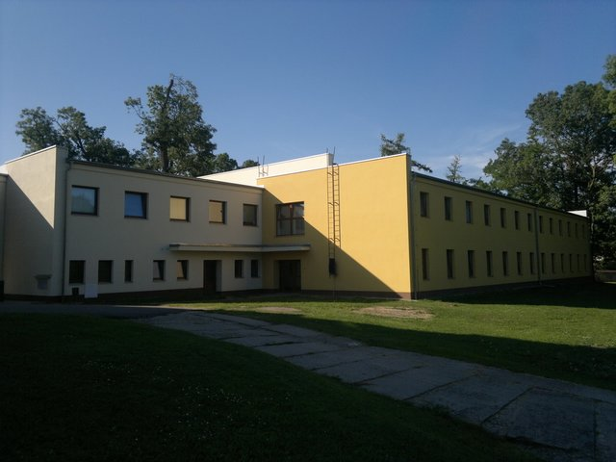

Základní údaje o hospodaření školy k 31.12.2011

Hospodaření hlavní činnosti skončilo v roce 2011 se ztrátou 54 tis. Kč, která byla v plné výši pokryta ziskem z doplňkové činnosti. Zisk z doplňkové činnosti činil 196 tis. Kč. Celkový zisk z hospodaření v roce 2011 činil 142 tis. Kč.

 | Výnosy | Náklady | Hospodářský výsledek
Hlavní činnost | 47.325 tis. Kč | 47.379 tis. Kč | - 54 tis. Kč
Doplňková činnost | 2.838 tis. Kč | 2.642 tis. Kč | 196 tis. Kč
CELKEM | 50.163 tis. Kč | 50.021 tis. Kč | 142 tis. Kč

Orientační údaje o hospodaření školy k 30.6.2012

 | Výnosy | Náklady | Hospodářský výsledek
Hlavní činnost | 31.321 tis. Kč | 26.135 tis. Kč | 5 186 tis. Kč
Doplňková činnost | 1.148 tis. Kč | 867 tis. Kč | 281 tis. Kč
CELKEM | 32.469 tis. Kč | 27.002 tis. Kč | 5 467 tis. Kč

Údaje o výsledku hospodaření k datu 30.6.2012 jsou převzaty z účetní závěrky k tomuto datu. Vzhledem k zápočtu všech poskytnutých dotací do výnosů organizace (včetně dotace na přímé výdaje na vzdělávání) a jejich nedočerpání v nákladech, je uvedený hospodářský výsledek pouze orientační.
Ekonomické činnosti školy ve školním roce 2011/2012

- dokončení a průběžná administrace čtyř projektů z Evropských sociálních fondů
(objem finančních prostředků 24 000 000 Kč)
- administrace projektů Šablony a Nadace ČEZ
- rozsáhlá doplňková činnost školy (fondy, zaměstnanost, řešení nákladovosti, obrat cca 3 - 4 000 000 Kč ročně)
- vlastní příjmy školy včetně doplňkové činnosti v rozsahu více jak 9 000 000 Kč ročně
- stabilní platová bilance školy včetně výrazných úsporných opatření
Rok 2011
Zajištění tržeb školy z hlavní činnosti na úrovni 6 394 904 Kč za rok 2011, zajištění tržeb z doplňkové činnosti na úrovní 2 838 179 Kč za rok 2011 s vytvořeným čistým ziskem 196.045,82 Kč.
K 30.6.2012
Zajištění tržeb školy z hlavní činnosti na úrovni 3 970 084 Kč do 30.6.2012, zajištění tržeb z doplňkové činnosti na úrovní 1 147 897 Kč do 30.6.2012 s vytvořeným ziskem 281 085 Kč.

V roce 2011 skončila škola v rámci hlavní činnosti se ztrátou 54 tis. Kč a v rámci doplňkové činnosti vytvořila čistý zisk ve výši 196 tis. Kč, celkový zisk z hospodaření tedy činil 142 tis. Kč. Škola realizovala tržby školy z hlavní činnosti na úrovni 6.395 tis. Kč za rok 2011, tržby z produktivní práce žáků z toho činily 1.040 tis. Kč, tržby z doplňkové činnosti činily v roce 2011 2.838 tis. Kč. V roce 2012 k 30.6.2012 byly prozatím realizovány tržby z hlavní činnosti školy ve výši 3.970 tis. Kč, tržby z doplňkové činnosti činily k 30.6.2012 1.148 tis. Kč.

Během školního roku 2011/12 proběhly ve škole následující kontroly:

Dne 15.9.2011 kontrola Všeobecné zdravotní pojišťovny Hradec Králové zaměřená na kontrolu plateb pojistného na všeobecné zdravotní pojištění. Kontrolou byl zjištěn nedoplatek na pojistném za předsedy maturitních komisí, jiné pochybení nebylo zjištěno.

Dne 4.1.2012 proběhla kontrolní skupinou Regionální rady regionu soudržnosti Severovýchod, fyzická, veřejnoprávní kontrola na místě, jejímž předmětem bylo ověření hospodaření s veřejnými prostředky v souvislosti s plněním podmínek vyplývajících ze smlouvy o poskytnutí dotace „Modernizace vybavení dílen praktického vyučování technických oborů SŠTŘ Nový Bydžov“ v rámci Regionálního operačního programu NUTS II Severovýchod. Kontrolou nebyly shledány nesrovnalosti.
Ve dnech 17. a 28. února 2012 proběhla kontrola KÚ KHK odbor školství, zaměřená na kontrolu použití finančních prostředků ze státního rozpočtu na platy a OON v návaznosti na „Finanční vypořádání dotací ze státního rozpočtu podle vyhlášky č. 52/2008 Sb. za rok 2011“ a dodržování obecně závazných právních předpisů platných v kontrolovaném období. Kontrolou nebyly zjištěny nedostatky.

Dne 12. dubna 2012 proběhla ve škole kontrola Oblastního inspektorátu práce pro Královéhradecký kraj. Předmětem kontroly byla „kontrola zajišťování bezpečnosti a ochrany zdraví při práci ve školách a školských zařízeních zřízených pro praktické vyučování“ . Kontrolou nebyly zjištěny závady nebo nedostatky vyžadující ze strany OIP přijetí okamžitých opatření k jejich odstranění, zákazu činnost nebo vyřazení z provozu.

Ve dnech 4. – 8.6.2012 pověřený auditní subjekt OPVK, Ministerstvo školství, mládeže a tělovýchovy, provedl audit s názvem „Zlepšování podmínek pro širší využití ICT a multimediálních nástrojů při výuce na SŠTŘ Nový Bydžov, reg. Č. CZ.1.07/1.1.05/02.0057“. Předmětem auditu bylo ověření certifikovaných výdajů projektu OPVK. Auditem nebyly zjištěny nezpůsobilé výdaje.

Dne 20.6.2012 proběhla ve škole kontrola Okresní správy sociálního zabezpečení Hradec Králové zaměřená na kontrolu pojistného na sociální zabezpečení a příspěvku na státní politiku zaměstnanosti, provádění nemocenského pojištění a plnění povinností v důchodovém pojištění. Kontrolou nebyly zjištěny nedostatky.

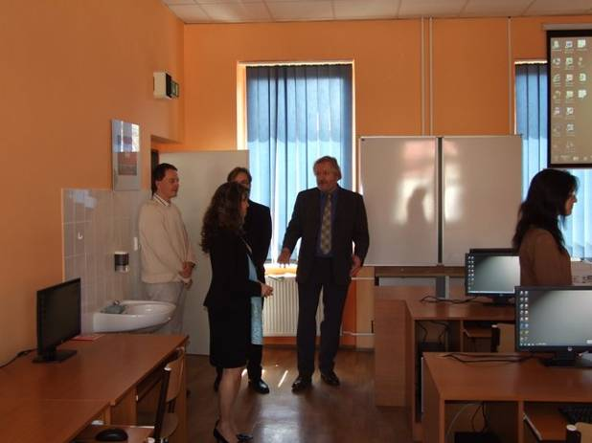
STŘEDNÍ ŠKOLA TECHNICKÁ A ŘEMESLNÁ, NOVÝ BYDŽOV
Dr.M.Tyrše 112, 504 01 Nový |Bydžov

ÚDAJE O ZAPOJENÍ ŠKOLY
DO ROZVOJOVÝCH A MEZINÁRODNÍCH PROGRAMŮ

školní rok 2011/2012

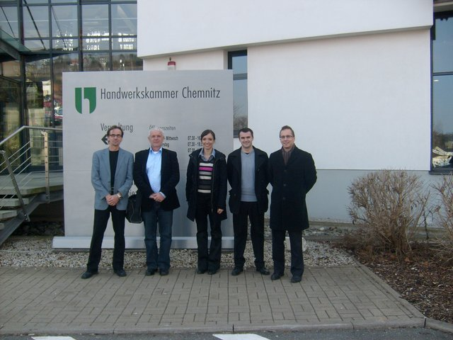

Přehled rozvojových a mezinárodních programů se zapojením školy:

Mezinárodní spolupráce školy, aktivní a smluvní spolupráce s odbornými partnery:
- spolupráce s pedagogy Střední odborné školy Bánská Bystrica
- spolupráce s Hospodářskou komorou Chemnitz (HVK), výměnné stáže žáků v SRN, spolupráce s technologickým centrem Chemnitz
- organizace každoročních poznávacích zájezdů pedagogů školy ve spolupráci s CK Školní zájezdy
- projekt TANDEM – spolupráce českých a německých škol (pedagogové v SRN)
- pravidelné stáže a poznávací zájezdy pedagogů (Itálie, Švýcarsko, SRN)
- projekty UNIV II a IQ INDUSTRY
- škola působí nadále v rámci Sdružení autoškol SOŠ a SOU, nadále realizuje smlouvu o vzájemné spolupráci, materiální a výukové pomoci a personální spolupráci se společnostmi .ŠKODA-AUTO Mladá Boleslav, TEROP Smiřice (zástupce JOHN DEERE), a J§S Zibohlavy (zástupce značky CLAAS) spojenou s organizací kvalifikačních kursů pro žáky III. ročníku oboru středního vzdělání s výučním listem opravář zemědělských strojů, organizace školení žáků oboru vzdělání s výučním listem „Autoelektrikář“ a „Elektrikář-silnoproud“ ve spolupráci se společností JABLOTRON,
- škola realizuje další spolupráci se školními závody SŠTŘ a.s. AGRO Slatiny a s.r.o. SAMO HS Suchá v rámci dotačních programů Mze ČR,
- škola je členem Krajské hospodářské komory a Svazu automobilových opraven ČR
- významní partneři ŠKODA AUTO Mladá Boleslav, SECO GROUP Jičín, CS CARGO Jičín, VOLVO TRUCK Hradec Králové, JABLOTRON Jablonec n.N., AGROSLUŽBY Hradec Králové, JIMI Hradec Králové, J§S Zibohlavy, TEROP Smiřice
- vice jak 80 smluvních partnerů školy v odborném segmentu vzdělávání

účast v mezinárodních projektech ve vzdělávání, zpracování grantů, spolupráce se zahraničními Š a ŠZ - výčet projektů, seznam grantů s fin. objemy
= činnost testovacího střediska ECDL od září 2011 (možnost žáků školy i široké veřejnosti k získání certifikátu počítačové gramotnosti ECDL /European Computer Driving Licence/, certifikát je platný ve více než 170 zemích světa a je časově neomezený.
= účast v projektu TANDEM mezinárodní spolupráce českých a německých škol (zahájení spolupráce s Hospodářskou komorou Chemnitz, návštěvy pedagogů v technologickém centru HVK Chemnitz, organizace stáže 5 žáků školy ve firmách a technologickém centru HVK Chemnitz, odjezd 27.9.2012
= úspěšná realizace grantu z dotačních programů Královéhradeckého kraje
1. projekt „Tvorba zdravého klimatu v 1. ročnících“
2. projekt „Volnočasové aktivity na domově mládeže“
3. projekt „Mezinárodní turnaj dorostu „O pohár hejtmana Královéhradeckého kraje““
4. projekt „Soutěž základních škol „Já už to znám, umím…““
= úspěšná realizace a dokončení projektu ESF 2 „Další vzdělávání na SŠTŘ Nový Bydžov – více šancí na trhu práce“ (projekt 1.4.2010 – 31.7.2012) v celkové finanční hodnotě projektu 5 832 000 Kč
= úspěšná činnost testovacího střediska ECDL od září 2011 (získání certifikátu počítačové gramotnosti ECDL více jak 20 žáky školy /European Computer Driving Licence/, certifikát je platný ve více než 170 zemích světa a je časově neomezený),
= zapojení školy do celostátního projektu IQ industry v rámci realizačního týmu Královéhradeckého kraje, smluvní spolupráce v rámci tohoto projektu s několika společnostmi (ŠKODA-AUTO Mladá Boleslav, SECO-GROUP Jičín, SWELL Hořice),
= probíhá realizace projektu ESF 3 „Doprava 21.století - vzdělání, kvalifikace, ekologie, bezpečnost“ (projekt 1.1.2012 – 30.4.2014) v celkové finanční hodnotě projektu 7 927 991 Kč,
= probíhá realizace projektu ESF 4 "Tvorba výukových modulů zaměřených na rozvoj manuální zručnosti žáků SŠTŘ Nový Bydžov - obory elektro a opravy zemědělských strojů" (projekt 1.1.2012-30.4.2014) v celkové finanční hodnotě 6 261 181 Kč,
= příprava projektů do další výzvy ESF,
= zapojení školy do projektu „Zvyšování kvality řízení a vzdělávání ve školách Královéhradeckého kraje“ ve spolupráci se společností ATTEST s.r.o., vytváření systému,
= absolvování Auditu MŠMT ČR (červen 2012) ve vztahu k evropským projektům - bez vážnějších závad s finančním dopadem

TISKOVÉ ZPRÁVY
ZAMĚSTNANCI SŠTŘ NB VE ŠVÝCARSKU
(vloženo 11.4..2012)
Země pohádkově zelených luk a pastvin, úchvatných alpských průsmyků, mohutných vodopádů, malebných vesniček, horských jezer, celoročně zasněžených vrcholů, země sýrů, čokolády a hodinek. To je Švýcarsko. A právě do této země se letos vypravili zaměstnanci Střední školy technické a řemeslné Nový Bydžov, aby se seznámili nejen s geografickými skvosty, ale i nejrůznějšími proslulými potravinářskými podniky.
SŠTŘ NB NA NÁVŠTĚVĚ HOSPODÁŘSKÉ KOMORY V CHEMNITZI
(vloženo 13.3.2012)
Ve dnech 6. – 7. března 2012 se delegace (Mgr. Vladimír Blažej, Mgr. Václav Dostálek, Mgr. Jan Kazda a Mgr. Jana Brabcová) naší Střední technické a řemeslné školy Nový Bydžov vydala na návštěvu Hospodářské komory v Chemnitz. Po zhruba tříhodinové cestě jsme dorazili na místo, kde nás čekal pan Gottschling, který si pro nás připravil velmi zajímavou prezentaci o systému německého vzdělávání (více v rozhovoru s panem ředitelem Mgr. V. Blažejem). Nejvíce nás zajímal duální systém vzdělávání v Německu. Po prezentaci probíhala diskuze, která se týkala nejen systému vzdělávání, ale především pak výměny našich žáků.
SŠTŘ vstoupila do Tandemu
(vloženo 2.1.2012)
Ještě v čase předvánočním navštívil naši školu, SŠTŘ Nový Bydžov, zástupce německé hospodářské komory v rámci projektu Tandem, do kterého jsme na podzim vstoupili. Hlavním cílem je umožnit našim žákům vyzkoušet si praktickou část výuky v některé z německých firem nebo škole. André Gottschling, se kterým SŠTŘ začala spolupracovat, se za doprovodu Mgr. Jana Kazdy, Mgr. Vladimíra Blažeje a Mgr. Václava Dostálka podíval do některých našich praktických center, aby zjistil, jak přesně u nás vyučování probíhá, jaké máme možnosti a co všechno našim žákům nabízíme.
NAŠI MLADÍ PEDAGOGOVÉ ÚČASTNÍKY TANDEMU
(vloženo 11.10.2011)
Ve dnech 4. – 6. října navštívili Mgr. Kazda a Mgr. Hrnčířová německý seminář Tandem. Ten je určen pro střední odborné školy a střední odborná učiliště. Cílem je domluvit se s německou školou na spolupráci při praxích jednotlivých oborů. Program celé akce byl velmi pestrý, ale také náročný. Hned první den proběhla kontaktní burza, kde byly účastníky prezentovány jednotlivé školy (sídlo, studijní obory, zázemí, přání budoucích výměn a požadavky, již fungující výměny…). Později pak proběhl „česko-německý večer“, kdy měli zástupci škol za úkol představit svůj region. Druhý den jsme začali jazykovou animací, pak následovala přednáška „praxe krok za krokem“. Po poledni nám pak byl představen „příklad dobré praxe“. Odpoledne probíhaly kooperační záležitosti, interkulturní kompetence, komunikace s potencionálními partnery. Ve čtvrtek jsme dostali „tipy pro plánování projektů“, pokračovaly rozhovory s potencionálními partnery. Nakonec proběhla závěrečná diskuze a vyhodnocení semináře. Závěrem: na semináři jsme navázali kontakty s několika zástupci škol a dalších institucí. Bylo nutné zjistit, jestli se jejich představy shodují s našimi, zda jsme schopni si navzájem vyhovět v oblasti oborů, zda se shodujeme v představách výměny a podobně. Vyhlídky jsou pozitivní, ale čeká nás ještě dlouhá cesta k uskutečnění našich plánů…

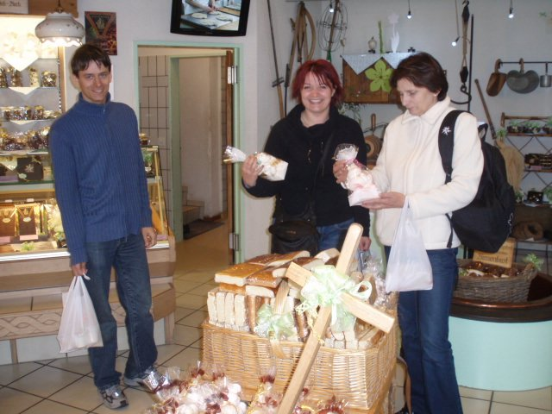

STŘEDNÍ ŠKOLA TECHNICKÁ A ŘEMESLNÁ, NOVÝ BYDŽOV
Dr.M.Tyrše 112, 504 01 Nový |Bydžov

ÚDAJE O VLASTNÍM ZAPOJENÍ ŠKOLY
DO DALŠÍHO VZDĚLÁVÁNÍ V RÁMCI
CELOŽIVOTNÍHO UČENÍ

školní rok 2011/2012

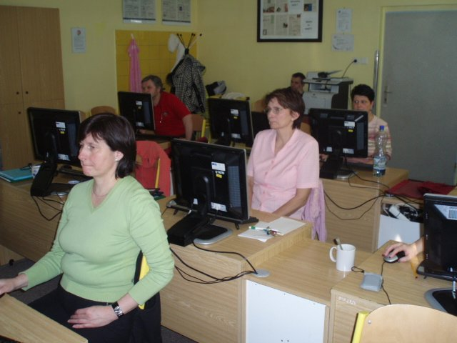

VZDĚLÁVACÍ AKTIVITY VE ŠKOLNÍM ROCE 2011/2012
Činnost vzdělávacích součástí školy s aktivními výstupy a certifikáty:
Středisko vzdělávání dospělých a dalšího vzdělávání SŠTŘ
(vedoucí střediska Petr Vaníček)
A. Autoškola SŠTŘ
(vedoucí autoškoly Dobroslav Šmidrkal)
B. Svářečská škola SŠTŘ
(vedoucí svářečské školy Ing. Miroslav Sirůček)
C. Školící středisko řidičů SŠTŘ
(vedoucí střediska Vladimír Žalman)
D. Středisko Evropského certifikátu počítačové gramotnosti ECDL
(vedoucí testovacího střediska Mgr. Michal Blažej)
E. Školící středisko SOLID WORKS
(vedoucí školení Petr Vaníček)
F. Středisko kurzů v gastronomické oblasti - barmanský kurz, studená kuchyně, italská kuchyně, kurz baristy, kurz sommeliérský, kurz foukaného karamelu
(vedoucí střediska Mgr. Radka Drobná)
G. Středisko vzdělávání v oblasti dopravy v rámci projektu ESF
(vedoucí střediska Mgr. Vladimír Blažej)
H. Středisko vzdělávání v oblasti elektrotechniky v rámci projektu ESF
(vedoucí střediska Mgr. Václav Dostálek)
I. Středisko vzdělávání v oblasti oprav a obsluhy zemědělských strojů v rámci projektu ESF
(vedoucí střediska Dobroslav Šmidrkal)
Další vzdělávání na SŠTŘ Nový Bydžov
Ve školním roce 2011/12 byly v rámci Střediska vzdělávání dospělých a dalšího vzdělávání realizovány tyto aktivity:
1. základní kurz svařování v ochranné atmosféře
(22. 8. – 16. 9. 11) – 5 osob ze společnosti SECO GROUP Jičín a.s.
2. základní kurz přepravy nebezpečných věcí ADR
(14. – 16. 11. 11) – 38 osob (34 žáků školy, 4 externí účastníci)
3. studium jednotlivých vyučovacích předmětů (dále také JVP) oboru Cukrář
(17. 10. 11 – 26. 6. 12) – 4 frekventanti zahájili, 2 frekventantky úspěšně dokončily
4. studium JVP oboru Opravář zemědělských strojů
(4. 11. 11 – 26. 6. 12) – 2 frekventanti zahájili, 1 úspěšně dokončil
5. studium JVP oboru Elektrikář-silnoproud
(20. 10. 11 – 12. 6. 12) – 3 frekventanti, všichni úspěšně ukončili
6. studium JVP oboru Dopravní provoz
(2. 12. 11 – 26. 6. 12) – 1 frekventant, úspěšně dokončil
7. základní kurz obsluhy manipulačních vozíků
(19. – 21. 12. 11) – 15 frekventantů (14 žáků školy, 1 externí účastník)
8. základní kurz svařování v ochranné atmosféře
(13. 2. – 13. 3. 12) – 19 účastníků ze spolupracujících zemědělských společností
9. kurz studené kuchyně
(29. 2. – 28. 6. 12) – 13 osob
8. barmanský kurz
(1. 3. – 28. 6. 12) – 12 osob
9. kurz obsluhy kolových traktorů značky JOHN DEERE
(20. 3. – 12. 4. 12) – 8 osob
10. kurz odlehčených dortů
(2. – 28. 5. 12) – 8 osob
11. Školící středisko řidičů
- na základě ustanovení Zákona o zdokonalování odborné způsobilosti řidičů v platném znění bylo v rámci dalšího vzdělávání proškoleno 301 řidičů v oblasti periodických školení, 9 frekventantů absolvovalo školení k získání profesního průkazu řidiče v rozsahu 140 hodin a 6 řidičů absolvovalo školení „návratu k povolání“ v rozsahu 35 hodin.
12. testování v rámci ECDL
- v rámci zahájení činnosti testovacího střediska se do závěrečných testovacích zkoušek zapojilo ve školním roce 2011/2012 celkem 23 frekventantů, z toho testování úspěšně dokončilo a získalo certifikát.
13. Svářečská škola SŠTŘ
- na základě ustanovení příslušných právních norem absolvovalo ve školním roce 2011/2012 ve Svářečské škole SŠTŘ periodické přezkoušení 96 držitelů svářečských průkazů, kterým byla dále prodloužena jejich platnost
14. Autoškola SŠTŘ
- na základě ustanovení příslušných právních norem absolvovalo ve školním roce 2011/2012 přípravu k získání řidičských oprávnění celkem 46 frekventantů z řad osob mimo žáky školy (skupina T 2 frekventanti, skupina B 7 frekventantů, skupina B+E 3 frekventanti, skupina C 4 frekventanti, skupina C+E 18 frekventantů)
Pro školní rok 2012/13 je celkem přihlášeno 13 zájemců o studium jednotlivých vyučovacích předmětů ve smyslu § 113d Zákona č. 564/2004 Sb. v platném znění.

TISKOVÉ ZPRÁVY
Na SŠTŘ proběhl Workshop projektu dalšího vzdělávání
(vloženo 2.11.2011)
V úterý 25. října 2011 proběhl na SŠTŘ Workshop zaměřený na průběh projektu ESF II „Další vzdělávání na SŠTŘ Nový Bydžov – Více šancí na trhu práce“. Na tento projekt se v současné době může hlásit široká veřejnost v případě zájmu o prohlubování již získaných znalostí. V současné době probíhá, v rámci pilotního ověřování, kurz Cukrář a Opravář zemědělských strojů. Do budoucna chystáme Barmanský kurz, Kurz odlehčených dortů a Kurz studené kuchyně. Přihlášky mohou zájemci posílat panu Petru Vaníčkovi. V rámci pilotního ověřování se jedná o bezplatné kurzy, později si zájemci budou studium hradit sami. Více informací k uvedenému projektu naleznete na www.sstrnb.cz v odkazu na Evropské sociální fondy.
NAŠE ŠKOLA V PROJEKTU UNIV 2 - KRAJE
(vloženo 27.10.2011)
Střední škola technická a řemeslná Nový Bydžov je zapojená do projektu s názvem Proměna středních škol v centra celoživotního učení (zkráceně UNIV 2 - KRAJE). Tento projekt naší škole umožní stát se centrem celoživotního vzdělávání, kdy vedle své tradiční výuky může nabízet i různé formy vzdělávání dospělých. Projekt UNIV 2 - KRAJE řídí Ministerstvo školství, mládeže a tělovýchovy, jeho řešitelem je Národní ústav odborného vzdělávání a je spolufinancován z Evropského sociálního fondu a státního rozpočtu České republiky.
STŘEDNÍ ŠKOLA TECHNICKÁ A ŘEMESLNÁ, NOVÝ BYDŽOV
Dr.M.Tyrše 112, 504 01 Nový |Bydžov

ÚDAJE O PŘEDLOŽENÝCH A ŠKOLOU
REALIZOVANÝCH PROJEKTECH FINANCOVANÝCH
Z CIZÍCH ZDROJŮ

školní rok 2011/2012

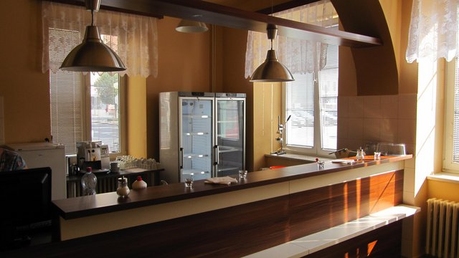

Předložené a školou realizované projekty financované z cizích zdrojů ve školním roce 2011/12

Organizace | Střední škola technická a řemeslná, Nový Bydžov,  Dr.M.Tyrše 112, 504 01 Nový Bydžov  IČ: 00087751 DIČ: CZ00087751
Název projektu |  | Časový harmonogram | Grantová podpora v Kč | Aktuální stav
Zateplení budov školy  (operační program „Životní prostředí“, prioritní osa 3 - realizace úspor energie) |  | 2011-2013 | 10,4 mil. Kč (bez DPH)  projekt ESF | Projekt ukončen 31.8.2012  Probíhá vyúčtování
Více šancí na trhu práce  (operační program „vzdělávání pro konkurenceschopnost“, oblast podpory 3.2 – podpora nabídky dalšího vzdělávání |  | 4/2010 –7/2012 | 5,832 mil. Kč (vč. DPH)  projekt ESF | Projekt ukončen  31.7.2012  Probíhá vyúčtování
Seriál soutěží pro žáky a soutěž „Já už to znám, umím“ … pro talentované žáky základních a středních škol  (dotační program KHK) |  | 12/2011 | 40 tis. Kč | Realizováno, vyúčtováno
Vědomostní a zručnostní soutěž „Já už to znám, umím…“  (účelová dotace Obce Hlušice) |  | 12/2011 | 15 tis. Kč | Realizováno, vyúčtováno
Mezinárodní turnaj  „O pohár hejtmana Královéhradeckého kraje“  (dotační program KHK) |  | 6/2012 | 10 tis. Kč | Realizováno, vyúčtováno
Tvorba zdravého klimatu  v 1. ročnících  (dotační program KHK) |  | 9/2011 | 22 tis. Kč | Realizováno, vyúčtováno
„Nuda nad námi nevyhraje“ – volnočasové aktivity na domově mládeže  (dotační program KHK) |  | 1/2012 – 5/2013 | 17 tis. Kč | Projekt v realizaci
Průběžné hodnocení znalostí a dovedností žáků oborů středního vzdělání s výučním listem  (dotační program KHK) |  | 2/2011 – 10/2012 | 15 tis. Kč | Realizováno  připraveno k vyúčtování
Modernizace vybavení dílen a praktického vyučování technických oborů SŠTŘ Nový Bydžov  (operační program „Podpora rozvoje spolupráce se středními školami a učilišti, operační program ROP NUTS 2 Severovýchod) |  | 5/2010-10/2011 | 2 135 tis Kč  projekt ESF | Projekt ukončen a vyúčtován k 31.10.2011
Doprava 21.století – vzdělání, kvalifikace, ekologie, bezpečnost  (operační program “Vzdělávání pro konkurenceschopnost“, oblast podpory 1.1 – zvyšování kvality ve vzdělávání) |  | 1/2012-7/2014 | 7 928 tis. Kč  projekt ESF | Schválený projekt  v realizaci
Tvorba výukových modulů zaměřených na rozvoj manuální zručnosti žáků SŠTŘ Nový Bydžov – obory elektro a opravy zemědělských strojů  (operační program “Vzdělávání pro konkurenceschopnost“, oblast podpory 1.1 – zvyšování kvality ve vzdělávání) |  | 1/2012-7/2014 | 6 261 tis. Kč  projekt ESF | Schválený projekt  v realizaci
ŠABLONY  (operační program“Vzdělávání pro konkurenceschopnost“, oblast podpory 1.5 – zlepšení podmínek pro vzdělávání na středních školách) |  | 4/2012-3/2014 | 1 726 tis. Kč  projekt ESF | Schválený projekt  v realizaci
„Zlepšování podmínek ve výuce elektrotechnických oborů“  (nadační příspěvek Nadace ČEZ) |  | 9/2011 – 8/2012 | 200 tis. Kč | Realizováno, vyúčtováno
Správnou volbou oboru a podporou k dosažení zlepšených studijních výsledků k lepšímu startu do profesního života  (operační program“Vzdělávání pro konkurenceschopnost“, oblast podpory 1.1 – zvyšování kvality ve vzdělávání) |  | 1/2013 – 2/2015 | 5 963 tis. Kč  projekt ESF | Žádost o podporu splnila podmínky věcného hodnocení  Žádost v závěrečném schvalovacím řízení

OBĚ VÝUKOVÁ CENTRA ZAŽILA O PRÁZDNINÁCH VELKÉ REKONTRUKCE
(vloženo 4.10.2012)
Během letních prázdnin proběhla na budově ředitelství v Novém Bydžově velká údržbová akce s názvem "Výměna oken a dveří na budově Dr.M.Tyrše". Původní okna a dveře byly již v havarijním stavu, netěsnily, do budovy rámy zatékalo a docházelo k velkým tepelným ztrátám. Ve výukovém centru Hlušice umožnila realizace projektu zateplení budov, výměnu oken a dveří a zateplení střech u budov ředitelství, tělocvičny a stravovacího zařízení výukového centra školy v Hlušicích. Cílem projektu je snížení spotřeby tepelné energie na vytápění budov školy a snížení emisí CO 2. Systém ISES nově v SŠTŘ
(vloženo 4.7.2012)
Střední škola technická a řemeslná Nový Bydžov hledá možnosti zkvalitnění a zatraktivnění výuky technických oborů a zvláště oborů elektrotechnických, kde složitost odborných předmětů mnohdy odrazuje žáky vycházející z devátých tříd ke studiu těchto oborů. V této souvislosti naše škola podala projekt v rámci operačního programu Vzdělávání pro konkurenceschopnost v rámci zvyšování kvality ve vzdělávání s názvem Tvorba výukových modulů zaměřených na rozvoj manuální zručnosti žáků SŠTŘ Nový Bydžov – obory elektro a opravy zemědělských strojů, který je v současné době ve fázi realizace. Cílem je zkvalitnit výuku odborných elektrotechnických předmětů.
ŠKOLA ZÍSKALA DALŠÍ MODERNÍ VYBAVENÍ PRO VÝUKU
(vloženo 15.5.2012)
Díky dalším projektům z Evropských sociálních fondů měla naše škola opět možnost výrazně modernizovat své vybavení, díky kterému se opět zkvalitní a zatraktivní výuka našich žáků. Projekty Tvorba výukových modulů zaměřených na rozvoj manuální zručnosti žáků SŠTŘ Nový Bydžov - obory elektro a opravy zemědělských strojů, dále Doprava 21. století - vzdělání, kvalifikace, ekologie, bezpečnost a projekt Šablony přinesou naší škole dvě kompletně vybavené počítačové učebny v Hlušicích a na 2.budově v Novém Bydžově na Masarykově náměstí, desítky nových notebooků pro učitele k vytváření studijních materiálů, počítače a audiovizuální techniku do jednotlivých tříd, které ještě takto vybaveny nebyly, dvě interaktivní tabule, školní experimentální systém ISES Pro PCI pro praktickou výuku elektro oborů a softwarové vybavení, které bude možno na veškeré této technice využíváno. Již nyní postupně vybavujeme naše učebny a výukové prostory a již velmi brzy bude škola disponovat potřebným množstvím techniky všeho druhu pro výuku ve všech učebnách, na odborném výcviku, či na případných výjezdních akcích, což je v současném školství jistě unikátní záležitost.
ORANŽOVÁ UČEBNA SLAVNOSTNĚ OTEVŘENA
(vloženo 27.4..2012)
Po půl roce od natočení videa o výuce snů jsme se dočkali našeho "oranžového snu" a na budově č.3 byla vybudována nová učebna výpočetní techniky, která vznikla díky finanční podpoře Nadačního fondu ČEZ. Slavnostního otevření se zúčastnili zástupci firmy ČEZ pí.Beránková a p.Kosina, z městského úřadu města Nový Bydžov pak pí.Kandoussi. Po úvodním proslovu ředitel Mgr.Vladimíra Blažeje, jeho zástupce Mgr.Václava Dostálka a hlavního zpracovatele projektu Ing.Lubomíra Kořínka byla přestřižena páska, která poprvé oficiálně pustila do nové učebny naše žáky. Třídy 1.E a 3.E si ve vzorové hodině vyzkoušeli využívání programu Edison pro elektrikáře a i oni měli pro nové vybavení jen slova chvály. V učebně je nyní k dispozici 15 moderních PC s LCD displayi a nový dataprojektor s plátnem, učebna je zároveň nově tématicky vymalována do oranžové barvy.
rekonstrukce v hlušicích v plném proudu
(vloženo 27.4.2012)
Ve výukovém centru Hlušice právě probíhá velká rekonstrukce budov, v rámci které se uskuteční výměna oken, zateplení střechy a zateplení venkovního pláště objektů včetně konečné úpravy venkovního pláště budov tělocvičny, stravovacího zařízení, učeben teorie a administrativní budovy SŠTŘ Nový Bydžov ve výukovém centru Hlušice. Projekt bude mít příznivý vliv na životní prostředí snížením vypouštěných emisí do ovzduší, předpokládáme snížení provozních nákladů organizace z důvodu snížení spotřeby plynu a v neposlední řadě vzhledem ke skutečnosti, že objekty dotčené projektem jsou architektonicky spojeny s historickou budovou zámku, bude mít konečná úprava venkovního pláště značný vliv na celkový vzhled areálu školy. Hlavním cílem projektu je snížení spotřeby tepelné energie a přiblížení spotřeby tepla na m2 požadavkům EU.
ORANŽOVÝ SEN SE STAL SKUTEČNOSTÍ, BUDEME MÍT NOVOU UČEBNU
(vloženo 13.12.2011)
Na začátku týdne jsme dostali předčasný vánoční dárek, když jsme se dozvěděli, že jsme byli vybráni porotou jako jedni z výherců soutěže Oranžová učebna ČEZ, kterou vyhlásila nadace tohoto energetického gigantu. Naši pedagogové a žáci společně natočili soutěžní video, které sice nezískalo potřebný počet hlasů, aby uspělo již v prvním kole. Následovalo však ještě druhé soutěžní kolo, ve kterém dalších 7 výherců vybírala odborná porota. Mezi sedmi výherci se objevilo i naše video a všichni se tedy můžeme těšit na novou učebnu výpočetní techniky, která bude instalována na 3.budově, kde by měla výrazně zvýšit úroveň a efektivitu výuky.
Moderní hlušické dílny slavnostně otevřeny
(vloženo 2.11.2011)
V úterý 25. října 2011 došlo na Střední škole technické a řemeslné Nový Bydžov ve výukové centru Hlušice ke slavnostnímu otevření nově vybavených prostor dílen praktického vyučování technických oborů. Součástí akce bylo zároveň slavnostní odhalení pamětní desky, prohlídka nově vybavených prostor a seznámení s novým přístrojovým vybavením. Projekt s názvem „Modernizace vybavení dílen praktického vyučování technických oborů SŠTŘ Nový Bydžov“ byl spolufinancován Evropskou unií z Evropského fondu pro regionální rozvoj v rámci Regionálního operačního programu NUTS II Severovýchod a za finanční podpory Královéhradeckého kraje
ŠKOLNÍ KAVÁRNA SE SLAVNOSTNĚ OTEVŘELA VEŘEJNOSTI
(vloženo 9.10.2011)
Ve čtvrtek 6.10. byla slavnostně otevřena veřejnosti naše nová kavárna a centrum volného času, V kavárně pro Vás máme připraveny různé svačiny (obložené bagety, obložené housky, saláty, pomazánky…), dále se můžete těšit na zákusky, chlebíčky a jiné dobroty. Po celý den nabízíme italskou kávu značky Vergnano, točenou kofolu, horkou čokoládu, koktejly a další nápoje. Srdečně Vás tímto zveme do našich nových prostor a věříme, že se Vám u nás zalíbí a budete se k nám rádi vracet.

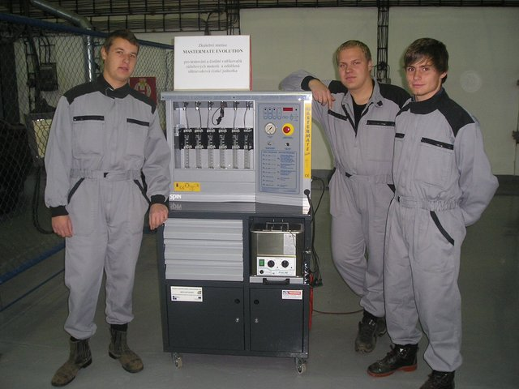

STŘEDNÍ ŠKOLA TECHNICKÁ A ŘEMESLNÁ, NOVÝ BYDŽOV
Dr.M.Tyrše 112, 504 01 Nový |Bydžov



ÚDAJE O SPOLUPRÁCI S ODBOROVÝMI ORGANIZACEMI, ORGANIZACEMI ZAMĚSTNAVATELŮ A DALŠÍMI PARTNERY PŘI PLNĚNÍ ÚKOLŮ PŘI VZDĚLÁVÁNÍ

školní rok 2011/2012

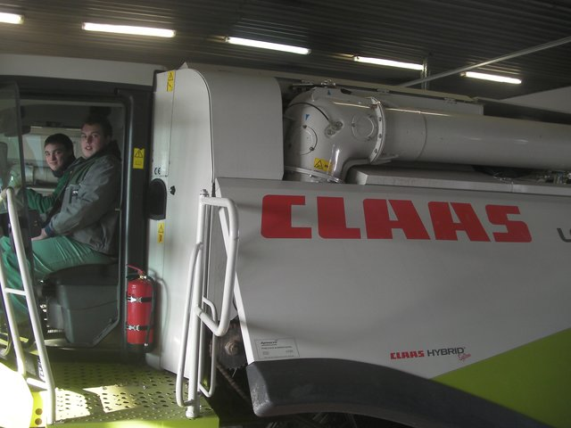
Spolupráce s podnikatelskými a dalšími subjekty
Střední škola technická a řemeslná Nový Bydžov, Dr.M.Tyrše 112, spolupracuje s řadou výrobních a obchodních podnikatelských subjektů v rámci výchovy a výuky žáků. Škola byla zapojena v rámci projektu IQ INDUSTRY (ředitel školy pracuje jako manažer aktivit Královéhradeckého kraje), kde má škola podepsáno několik smluv se svými partery z řad podnikatelských subjektů, dále je škola aktivně zapojena v projektu UNIV II a 10 lekcí techniky.
- škola působí nadále v rámci Sdružení autoškol SOŠ a SOU, nadále realizuje smlouvu o vzájemné spolupráci, materiální a výukové pomoci a personální spolupráci s a.s.ŠKODA-AUTO Mladá Boleslav, TEROP s.r.o.Smiřice (zástupce JOHN DEERE), a J§S Zibohlavy (zástupce CLAAS) spojenou s organizací kvalifikačních kursů pro žáky III. ročníku oboru středního vzdělání s výučním listem opravář zemědělských strojů, organizace školení žáků oboru vzdělání s výučním listem „Autoelektrikář“ a „Elektrikář-silnoproud“ ve spolupráci se společností JABLOTRON,
- škola realizuje další spolupráci se školními závody SŠTŘ AGRO Slatiny a SAMO HS Suchá v rámci dotačních programů MZe ČR,
- škola je členem Krajské hospodářské komory a Svazu automobilových opraven ČR
- významní partneři ŠKODA AUTO Mladá Boleslav, SECO GROUP Jičín, CS CARGO Jičín, VOLVO TRUCK center Hradec Králové, JABLOTRON Jablonec n.N., AGROSLUŽBY Hradec Králové, JIMI Hradec Králové, J§S Zibohlavy, TEROP Smiřice, ČESMAD BOHEMIA sdružení dopravců
- více jak 80 smluvních partnerů školy v odborném segmentu vzdělávání
Veškerá spolupráce je zaměřena na součinnost při tvorbě studijních programů, pořádaní doplňkových kurzů a odbornou přípravu pedagogických pracovníků školy, personální spolupráci, materiální vybavení školy učebními pomůckami, manuály a texty, stáže, odborný výcvik, odborné praxe a učební praxe žáků školy.
Škola má svá smluvní pracoviště pro obory středního vzdělání s výučním listem Mechanik opravář motorových vozidel a Autoelektrikář v řadě subjektů, například v objektech Autocentrum DETAX Hradec Králové a Jičín, a.s. Dopravní podnik Města Hradec Králové, v autoservisech Fiat Auto Šoltýs Jičín, ROAD CARS Činěves, AUTOTREND Nová Paka, Havex s.r.o.Vrchlabí, Autosprint Jičín s.r.o., STK AGRO Slatiny a.s. Jičín, STK AGRO Slatiny a.s. Nový Bydžov, Autosalon Louda s.r.o.Choťánky, Autoservis a STK Kadeřábek Sovětice, s.r.o.Citroen-Vondrák Robousy, Renault Hradec Králové, CS Cargo Jičín,
Pro obory Řezník-uzenář v objektech SAMO HS s.r.o. Suchá, Masospol Městec Králové a.s., a pro obor středního vzdělání Opravář zemědělských strojů v objektech Agroslužby CZ a.s. Hradec Králové, TEROP Smiřice s.r.o.,J§S a.s.Kolín, ZEOS Lomnice n.P., Agropodnik Humburky, Natura a.s.Nový Bydžov, ZEM a.s.Nový Bydžov, ZAS a.s.Chomutice a ZAS a.s., Podhorní Újezd, ZAS Volanice, ZOD Lužany, Česká osiva Chlumec n.C., Agrotip Široký a dílčím způsobem spolupracuje s řadou dalších smluvních pracovišť.
Pro obor Elektrikář-silnoproud jsou hlavními partnery společnosti MSP AUTOMATIC Nový Bydžov, ELEKTRO MOCEK Nový Bydžov, EPROM Nový Bydžov a JIMI Hradec Králové, pro obor Kuchař-číšník pak řada smluvních pracovišť v regionu.

Dalším významným partnerem naší školy je firma JIMI CZ, a.s.
(vloženo 6.10.2012)
Firma JIMI CZ a.s. je přední dodavatel bezpečnostních, komunikačních a informačních technologií v České republice. Podporuje to nejlepší, co v této zemi vzniklo a vzniká. Být zaměstnancem společnosti JIMI CZ, a.s. je věc prestiže. JIMI CZ, a.s. byla založena v roce 1996. Vstoupila na trh jako soukromá společnost s českým kapitálem, kde působí jako systémový integrátor bezpečnostních technologií. Tato role spočívá v komplexním řešení bezpečnostních aplikací, jejich infrastruktury a provozu. Dnes se společnost rozvinula na globální skupinu s tradicí a bohatým zázemím, zaměstnávající téměř stovku zaměstnanců ve třech střediscích v České republice a na Slovensku
Specialista Volvo Truck Center Plzeň opět přednášel na SŠTŘ
(vloženo 28.5.2012)
Ve středu 16. května 2012 nás více než po roce opět navštívil Ing. Vladimír Myslík, specialista v oblasti školení řidičů z Volvo Truck Center Plzeň. Tématem dnešní přednášky bylo: „Konstrukce nákladního vozidla a ekonomická jízda s nákladními vozidly Volvo“. Cílem tohoto setkání bylo ukázat jaké všechny prvky a systémy vozidla ovlivňují spotřebu pohonných hmot. Rozšířit vědomosti o nákladních vozidlech. Celá akce byla domluvena prostřednictvím pana Josefa Nováka, vrchní učitel odborného výcviku.
Zástupci Celní správy přednášeli žákům SŠTŘ
(vloženo 17.5.2012)
Ve dnech 15. a 16. května 2012 navštívili postupně obě výuková centra Střední školy technické a řemeslné dva příslušníci Celního úřadu Hradec Králové, oddělení mobilního dohledu Jičín, praporčíci Vladimír Richter a Pavel Schauer. Ti seznamovali žáky tříd 1.DP a 3.SD s celní problematikou na pozemních komunikacích. Sami pánové potvrdili, že se hovořilo především o tématech kompetence celní správy, silniční kontrola, dodržování bezpečnostních přestávek, přepravní doklady mimo EU. Jednalo se hlavně o praktické záležitosti, což kluky velmi zaujalo. Došlo i na nejrůznější otázky a diskuze.
KAM PO STUDIU? MOŽNOSTÍ JE NÁŠ PARTNER, FIRMA SECO GROUP
(vloženo 17.5.2012)
SŠTŘ Nový Bydžov má několik významných partnerů, kteří se podílí na zlepšování kvality výuky, a dokonce žákům a absolventům naší školy nabízí profesní uplatnění. Jedním z partnerů je i společnost Seco GROUP, která je dominantním výrobcem žacích traktorů v České republice a významným dodavatelem této techniky nejen do zemí EU, ale i do celého světa. Sečením se nepřetržitě zabývá již od roku 1895. SG Jičín vyrábí malotraktory Starjet a Crossjet, které jsou v případě zmiňované firmy určené pro sekání trávy. Dále po doplnění různými adaptéry se dají využít na vertikutaci trávníků, vyhrnování sněhu, odstraňování sněhu pomocí sněhové frézy.
Úspěšná mise našich kluků v JABLOTRONU
(vloženo 16.3.2012)
Dne 6. března 2012 se žáci třetího ročníku oboru autoelektrikář a vybraní žáci oboru automechanik SŠTŘ Nový Bydžov zúčastnili školení v České Třebové pořádaném firmou JABLOTRON. Školení bylo zaměřeno na autoalarmy, imobilizéry, centrální zamykání a další produkty vyráběné firmou JABLOTRON. V průběhu kurzu kladl školitel Ing. Růžička z Jablotronu odborné dotazy, kterými testoval znalosti žáků a správné odpovědi odměňoval malými pozornostmi, v této disciplíně vynikal především žák naší školy Václav Teslík! Na konci školení proběhl závěrečný test, který naši žáci až na jedinou výjimku zvládli velmi dobře, za což obdrželi CERTIFIKÁT odborné způsobilosti, který je opravňuje k montáži výrobků firmy. Všichni úspěšní absolventi kurzu se automaticky zúčastnili losování o ceny z produkce JABLOTRONU. I v losování byli žáci SŠTŘ úspěšní, jednu z cen vyhrál budoucí autoelektrikář Otakar Páv. Školení se zúčastnilo celkem 86 žáků z pěti středních škol.

